SOMMARIO
1. INTRODUZIONE 2
2. DESCRIZIONE generALE DELL’INTERVENTO 4
3. SUDDIVISIONE STRUTTURALE DEGLI INTERVENTI 7
Berlinese di valle 8
Sottopasso pedonale alla strada provinciale SP64 10
Stazione di valle – Parte generale 11
Stazione di valle – Torri montacarichi 12
Stazione di valle – Struttura in C.A. 15
Stazione di valle – Belvedere e appoggio passerella 19
Stazione di valle – Scala di emergenza 21
Passerella aerea di valle 23
Pila centrale della passerella aerea di valle 28
Opere di collegamento – Percorsi a terra e muri di sostegno 30

INTRODUZIONE
La presente relazione introduttiva, integrata con le altre relazioni specifiche, riassume ed evidenzia le modalità di progettazione strutturale ed in particolare una descrizione generale dell’intervento, delle parti strutturali che lo compongono e l’approccio progettuale che ha governato l’intera progettazione.
Il progetto si riferisce al secondo lotto funzionale che si sviluppa direttamente dalla parte terminale del primo lotto funzionale: dalla intersezione con la via Da Vinci si giunge, tramite un percorso aereo, fino alla stazione di valle che, tramite una doppia torre al cui interno saranno installati i montacarichi, trasporta i fruitori fino alla quota della via Gramsci e, tramite un nuovo sottopasso pedonale, fino alla quota inferiore della parte sud della strada provinciale (area ex Toncelli).
Con questo secondo lotto sostanzialmente si va a completare il collegamento fra la torre esistente di Via VIII marzo e la zona a sud della strada provinciale di valle S.P. 64. Il sistema di collegamento, completamente fruibile anche da utenze con scarsa capacità motoria, sarà quindi costituito da collegamenti verticali (la torre di monte e le due torri di valle) e da collegamenti completamente orizzontali che risulteranno in parte adagiati sul terreno (scavandolo o riportandolo per le quote di progetto), in parte aerei tramite le due passerelle (quella di monte del lotto uno e quella di valle del presente lotto funzionale) ed infine in parte interrati per la zona del sottopasso della strada provinciale.
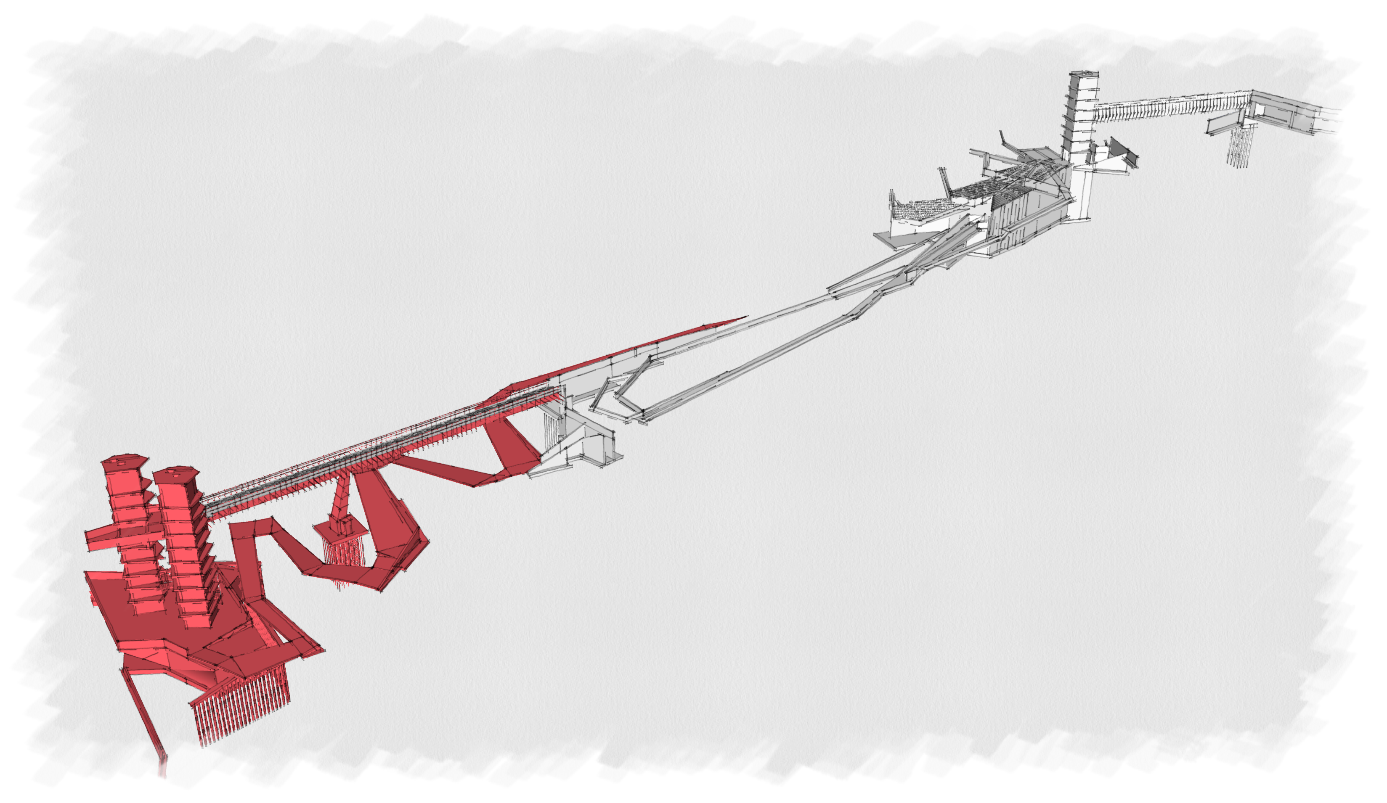
Vista globale dell’intervento di collegamento fra via Gramsci e via VIII marzo – In rosso l’intervento relativo al secondo lotto
La fase progettuale è quella ESECUTIVA
Nella presente relazione sarà descritto brevemente l’intervento e la suddivisione adottata nella impostazione progettuale: si evidenzieranno i criteri utilizzati e le ipotesi assunte.
Per ogni dettaglio esecutivo, per gli aspetti normativi, i carichi, le impostazioni di codice, le verifiche strutturali, ecc. si rimanda alle relazioni specifiche redatte per ognuna delle pari di seguito descritte: nelle stesse saranno riportati i risultati del calcolo e le verifiche condotte per i vari materiali utilizzati (calcestruzzo armato ed acciaio in particolare).
Per la definizione delle geometrie, della armature e di tutti i dettagli costruttivi si rimanda agli elaborati grafici che risultano parte integrante della presente relazione.
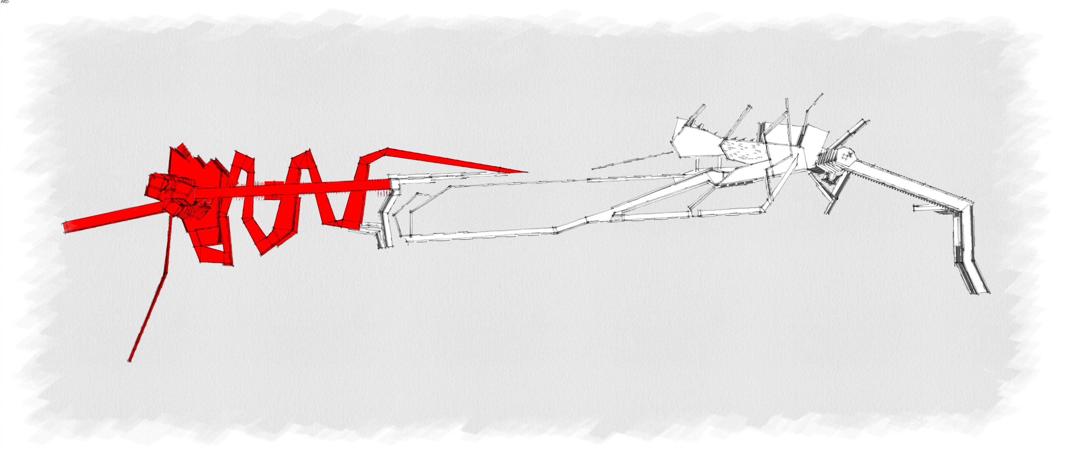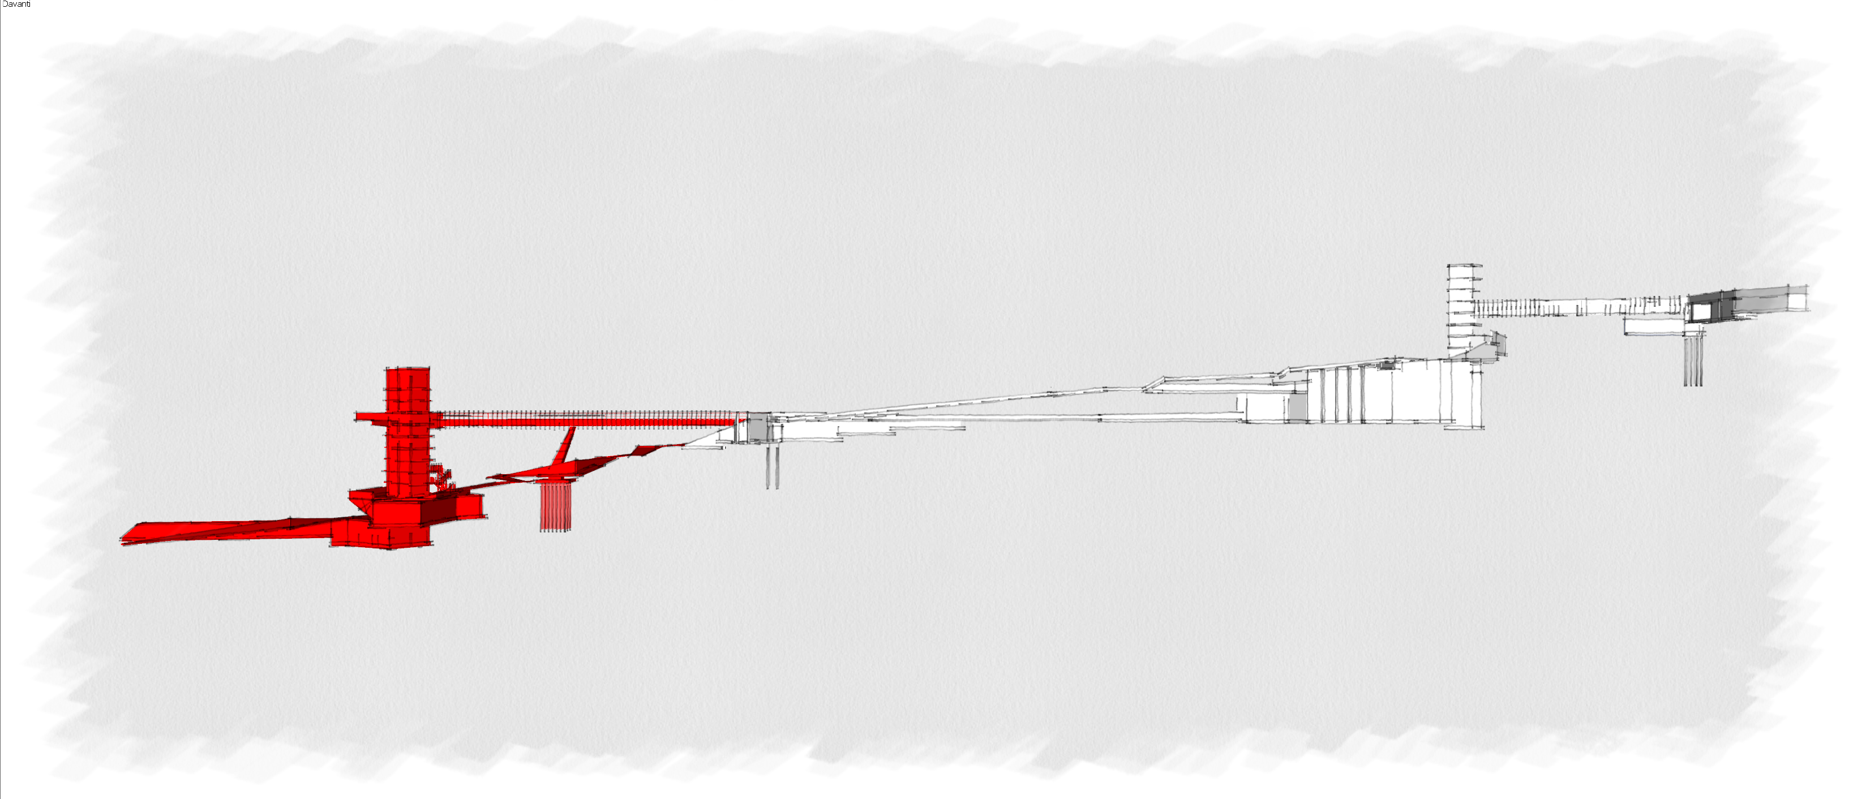
Vista globale dell’intervento – Planimetria generale e sezione del percorso completo

DESCRIZIONE generALE DELL’INTERVENTO
Le strutture che vengono descritte in questo progetto si riferiscono alla realizzazione di un percorso che consenta un collegamento fra il centro storico del borgo di Peccioli (PI) e i servizi posti sulla zona limitrofa al bordo adagiati sulla parte più pianeggiante. In quest’ultima zona sono infatti presenti strutture artigianali, spazi residenziali, impianti sportivi, servizi (scuole, supermercato, associazioni) che potranno essere raggiunte comodamente mediante un percorso completamente privo di barriere architettoniche.
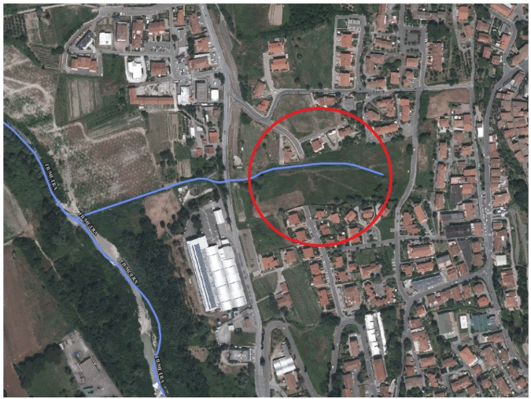Foto aerea del bordo di Peccioli con l’individuazione dell’area di intervento
Oltre ai suddetti servizi è presente anche la Strada Provinciale 64: il progetto ha quindi l’obiettivo di creare una “connessione” dei servizi di valle con il centro storico.
Il collegamento avrà un andamento semi-ipogeo e aereo e sarà costituito da un susseguirsi di percorsi superficiali, percorsi ipogei, torri verticali di spostamento verticale e passerelle aeree.
Il presente progetto è incentrato sul secondo tratto (in completamento al primo lotto funzionale), quello che dalla intersezione con la Via Leonardo da Vinci conduce fino al tratto di valle e precisamente al viale Gramsci in corrispondenza della S.P. 64 e, tramite un sottopasso, alla zona sud della provinciale.
Questo lotto è stata denominato “lotto funzionale 2” ed è da considerarsi a tutti gli effetti il completamento dal “lotto funzionale 1”.
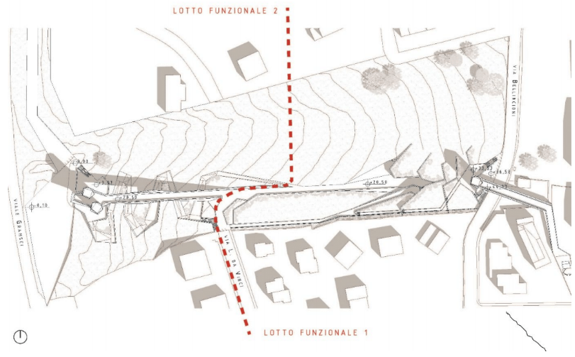
Suddivisione in lotti funzionali dell’intervento di collegamento fra Centro Storico e fondo valle (viale Gramsci)
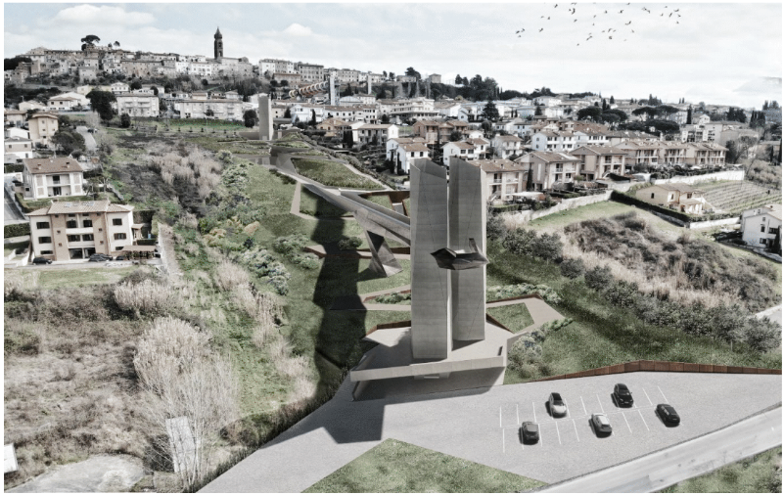
Vista “renderizzata” dell’intero intervento, da Viale Gramsci (lotto funzionale 1 e 2)
Stante il notevole dislivello fra la zona sud della strada provinciale, la piazza/parcheggio principale che costituisce il punto iniziale (viale Gramsci) ed infine il punto terminale (lotto funzionale 1 completo fino alla intersezione con via da Vinci), il percorso dovrà essere organizzato in tratti prettamente orizzontali (interrati per il sottopasso e aerei per la passerella) ed in tratti verticali (le due torri di collegamento).
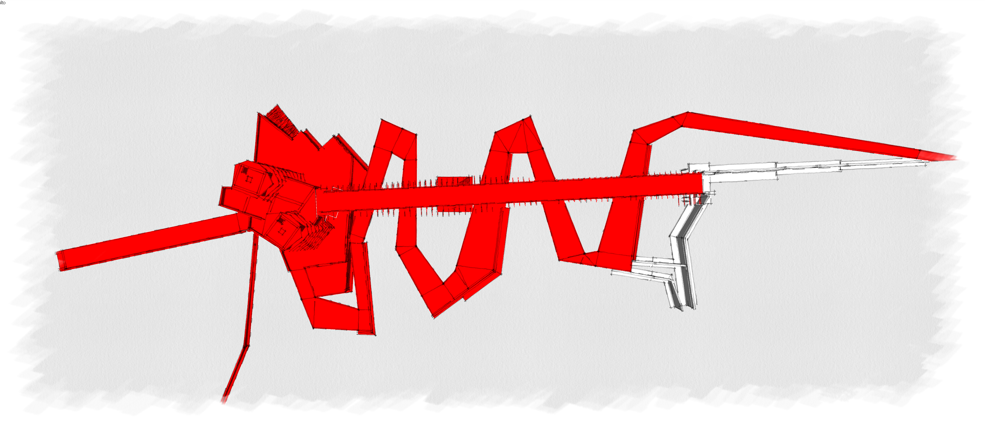
Planimetria generale relativa al “lotto funzionale 2”
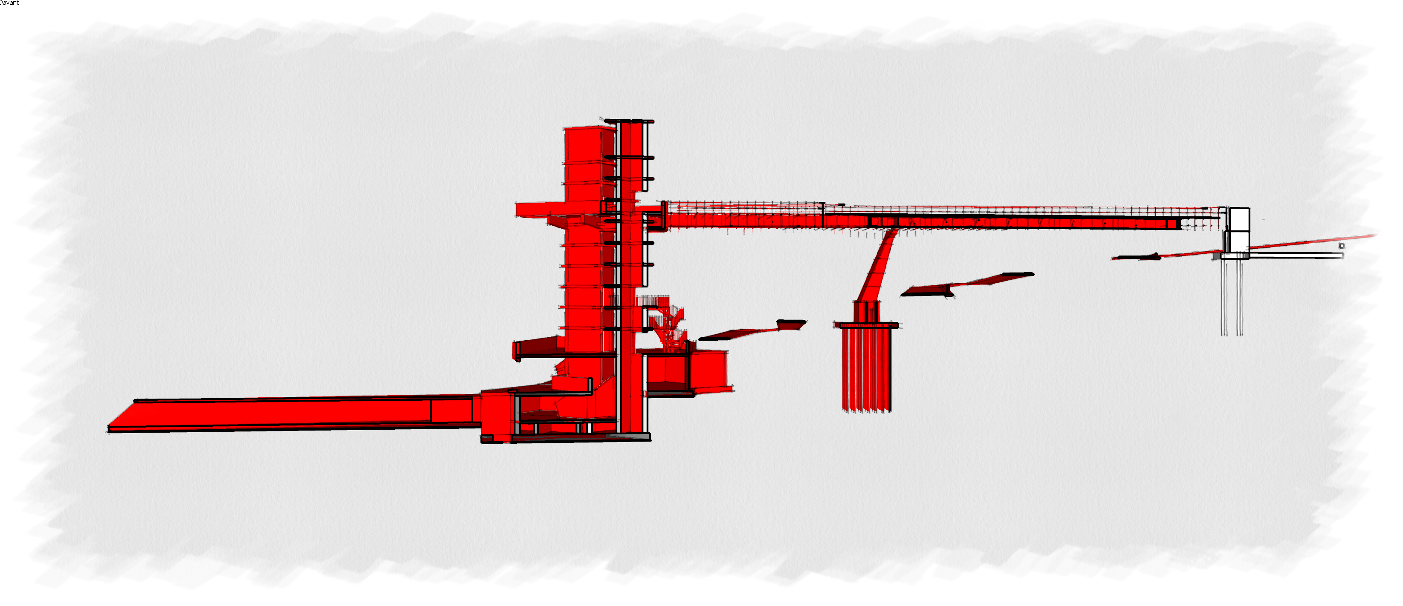
Sezione generale lungo il percorso relativamente al “lotto funzionale 2”
Per ogni dettaglio in merito agli aspetti progettuali e di impostazione architettonica si rimanda al relativo progetto.
Nelle prossime pagine saranno invece descritti i vari elementi strutturali che possono considerarsi indipendenti per distanza reciproca, per funzione nel progetto o per materiale ed impostazione progettuale.

SUDDIVISIONE STRUTTURALE DEGLI INTERVENTI
La complessità ed estensione del progetto ha suggerito, in analogia all’altro lotto funzionale, di adottare una impostazione strutturale che preveda la suddivisione dell’intero intervento in sotto-progetti che così possono essere affrontati in maniera indipendente e quindi in maniera più efficace.
Ovviamente alcuni di questi sotto-progetti possono reciprocamente essere influenzati e quindi debbono considerarci anche le inevitabili ripercussioni che l’uno implicherà sull’altro. Ci si riferisce per esempio alla progettazione della passerella aerea in acciaio (modellata in maniera indipendente) e alla struttura in calcestruzzo delle due torri della stazione di valle: è implicito che nel progetto dell’una non potrà essere trascurata la presenza dell’altra vista la ovvia interazione.
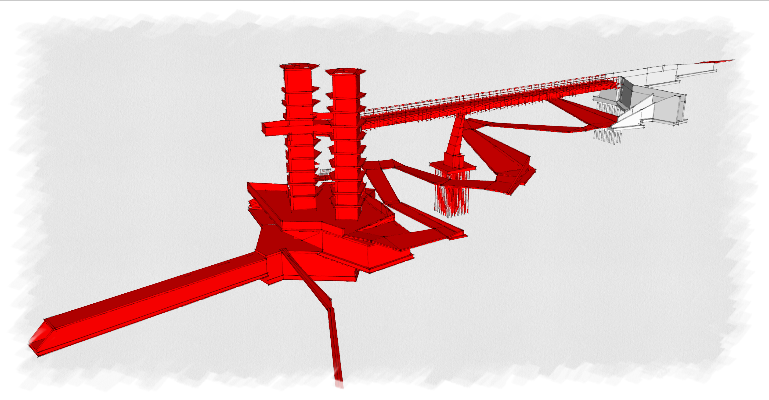
Vista tridimensionale delle parti strutturali considerate nel progetto - “Lotto funzionale 2”
Operativamente tutto il progetto è stato elaborato, sia per quanto riguarda la modellazione strutturale che per la modellazione numerica, con elementi tridimensionali che hanno consentito un efficace controllo delle opere strutturali rispetto alla impostazione architettonica. Le forme risultano infatti molto complesse soprattutto per le geometrie dei rivestimenti sulla passerella aerea e sulle due torri e per le strutture in calcestruzzo armato della stazione di valle (soprattutto per il fronte di accesso alla stazione e per il sistema di sbarco della passerella in acciaio sul belvedere di collegamento con le due torri).
Come per gli elaborati grafici la suddivisione degli interventi e la loro descrizione diparte dalla stazione di valle (attestata sul viale Gramsci), passa in verticale attraverso le due torri e successivamente, completamente in piano, raggiunge tramite il percorso aereo il lotto funzionale 1 in corrispondenza della intersezione e collegamento con la via da Vinci.
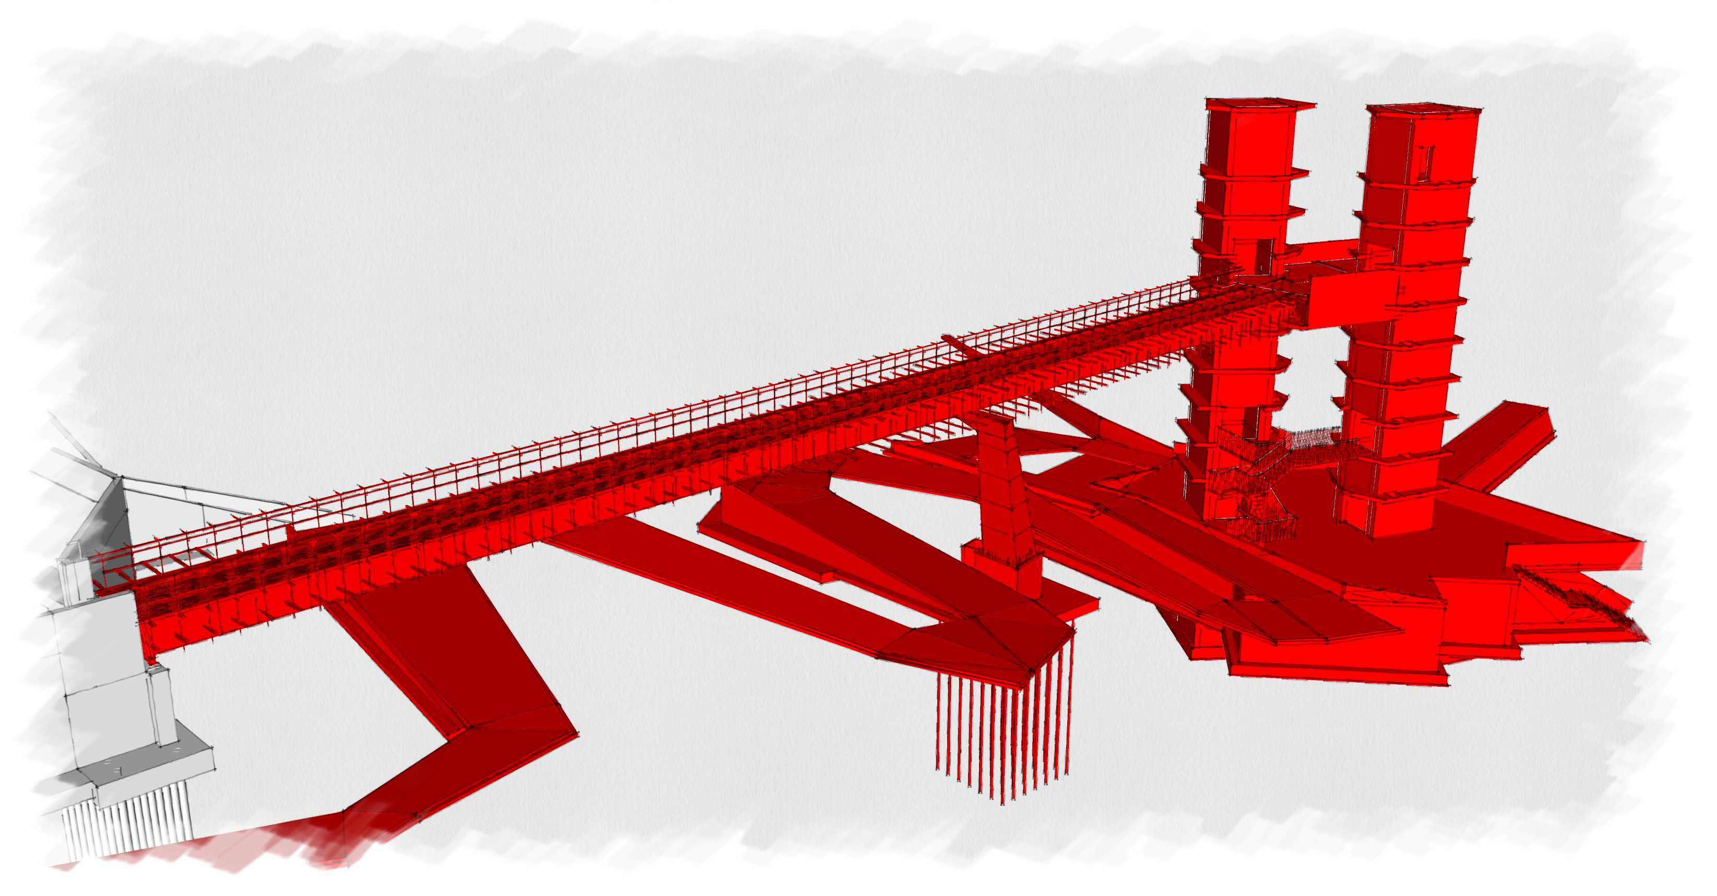
Vista tridimensionale delle parti strutturali considerate nel progetto - “Lotto funzionale 2”
Si procede quindi, di seguito, con la descrizione della suddivisione adottata e con una descrizione dei sotto-progetti che ne conseguono. Per ognuno si riportano le principali geometrie e le eventuali ipotesi strutturali determinanti che saranno ovviamente riprese nelle relazioni di dettaglio a cui si rimanda per una descrizione più puntuale ed esecutiva.
Prima della descrizione dei vari lotti è necessario tuttavia evidenziare che, per la realizzazione della stazione di valle, si è scelto di proteggere i fronti di scavo mediante una opera provvisionale costituita da pali in calcestruzzo (berlinese di valle) che sarà descritta di seguito.

Berlinese di valle
Per la realizzazione della stazione di valle ed i relativi scavi rispetto all’andamento naturale del terreno è prevista un’opera di sostegno temporaneo dello scavo da realizzarsi mediante una berlinese di pali trivellati (o altra tecnologia) che avrà una altezza massima pari a circa 5 metri rispetto alla quota di scavo. La stessa avrà una configurazione a “C” in maniera da rimanere aderente alla sagoma della struttura in calcestruzzo che costituisce i vari piani della nuova stazione di valle.
Lo sviluppo totale della berlinese sarà pari a circa 65 metri e sarà costituita da pali in calcestruzzo (diametro 40 centimetri) con interasse pari a circa 70 centimetri: i pali avranno una infissione di circa 6 metri sotto la quota di scavo e una altezza massima di 5 metri “fuori terra”. L’opera è completata da un cordolo sommitale in calcestruzzo armato che collega le testate dei pali e permette la collaborazione reciproca dei 5 tratti delle berlinese di progetto.
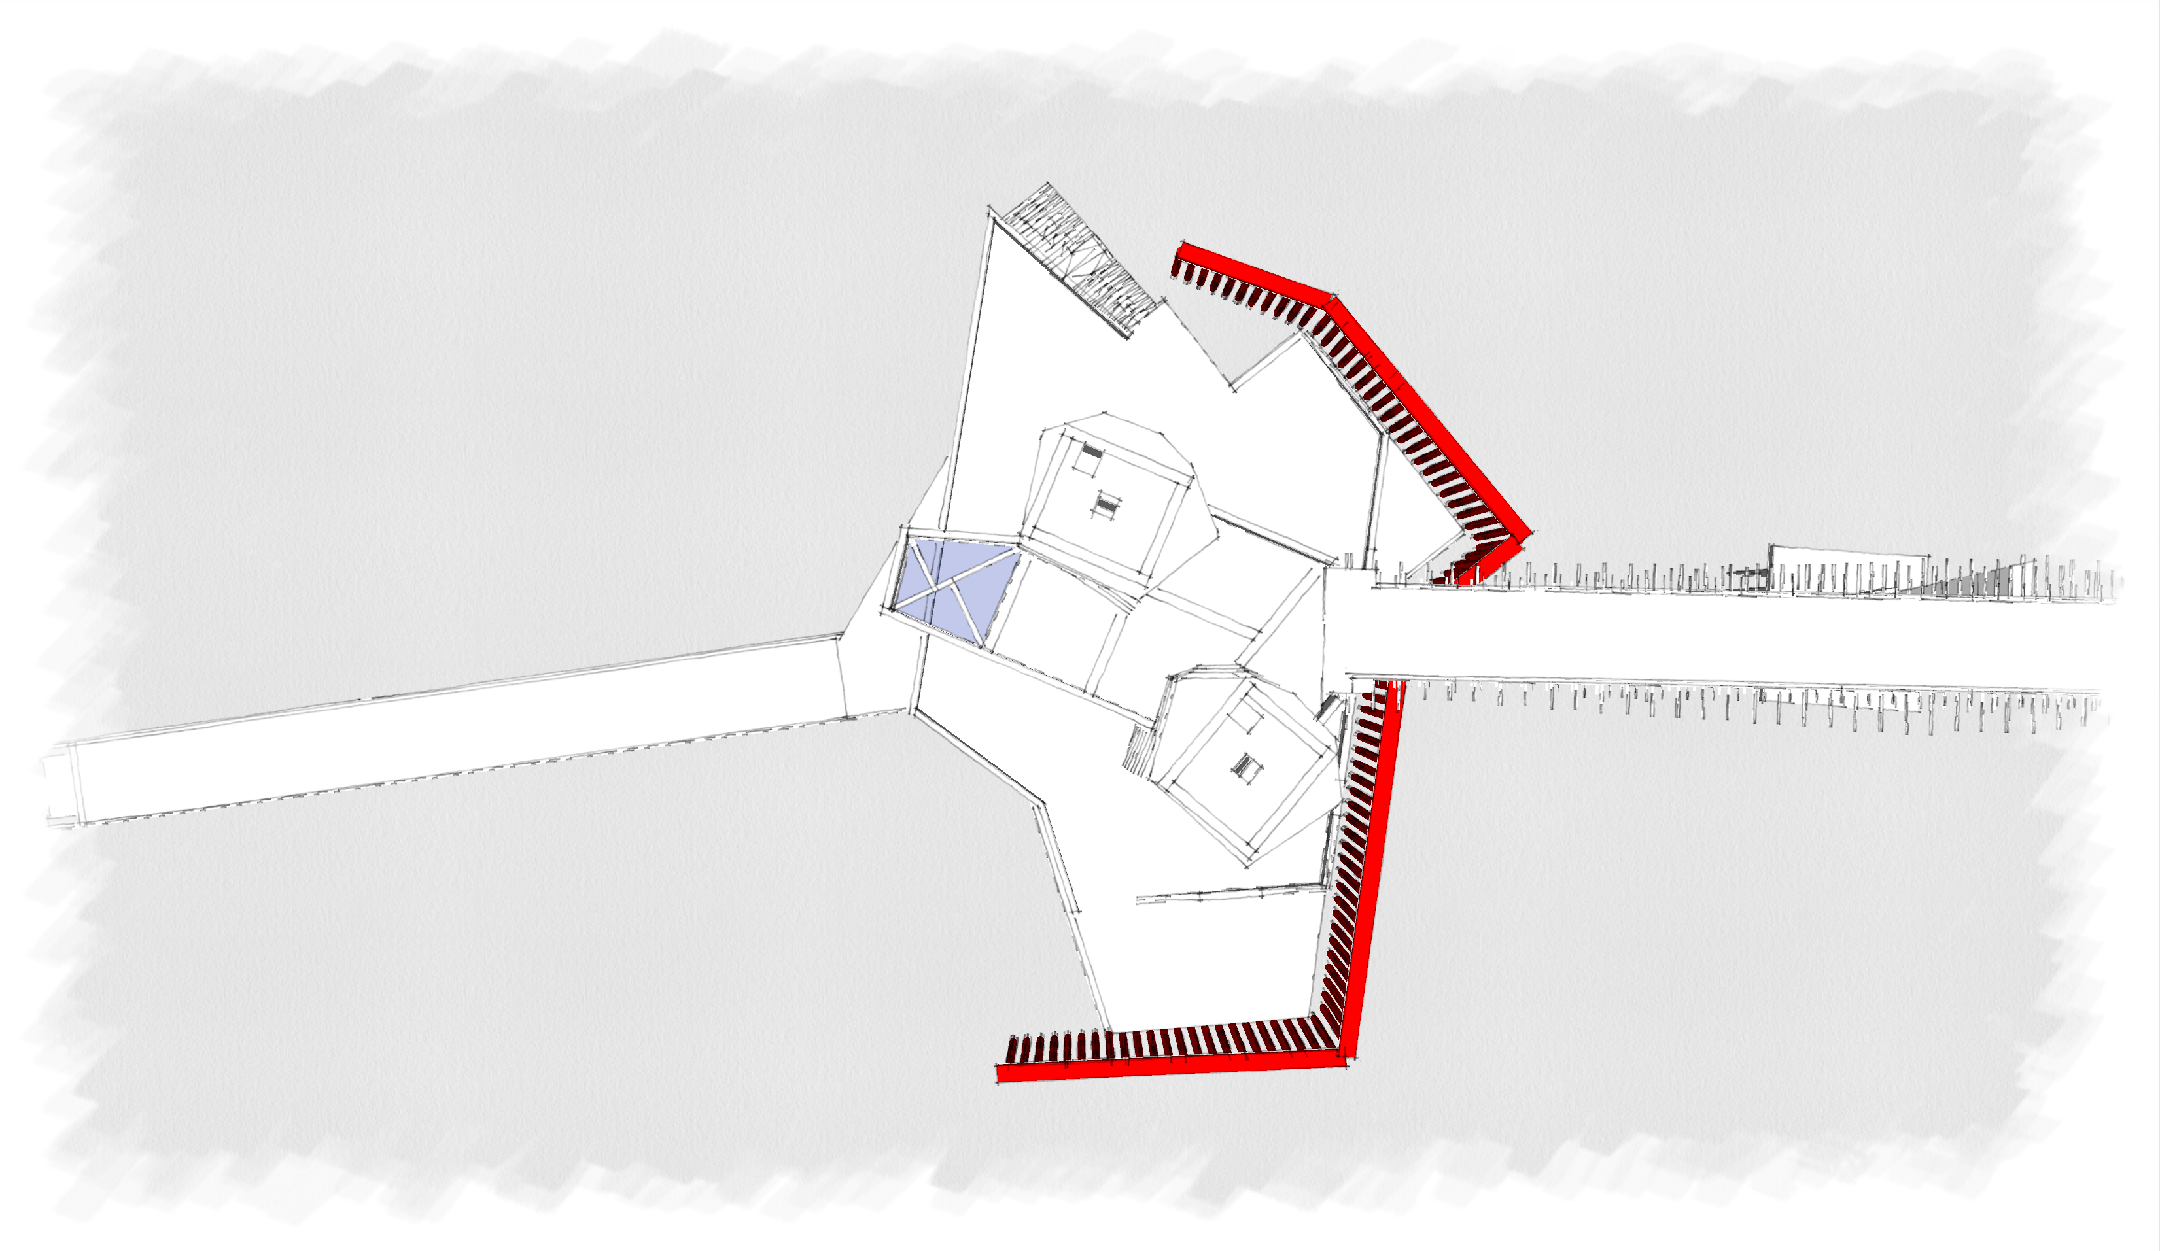
Vista dall’alto della berlinese di valle - “Lotto funzionale 2”
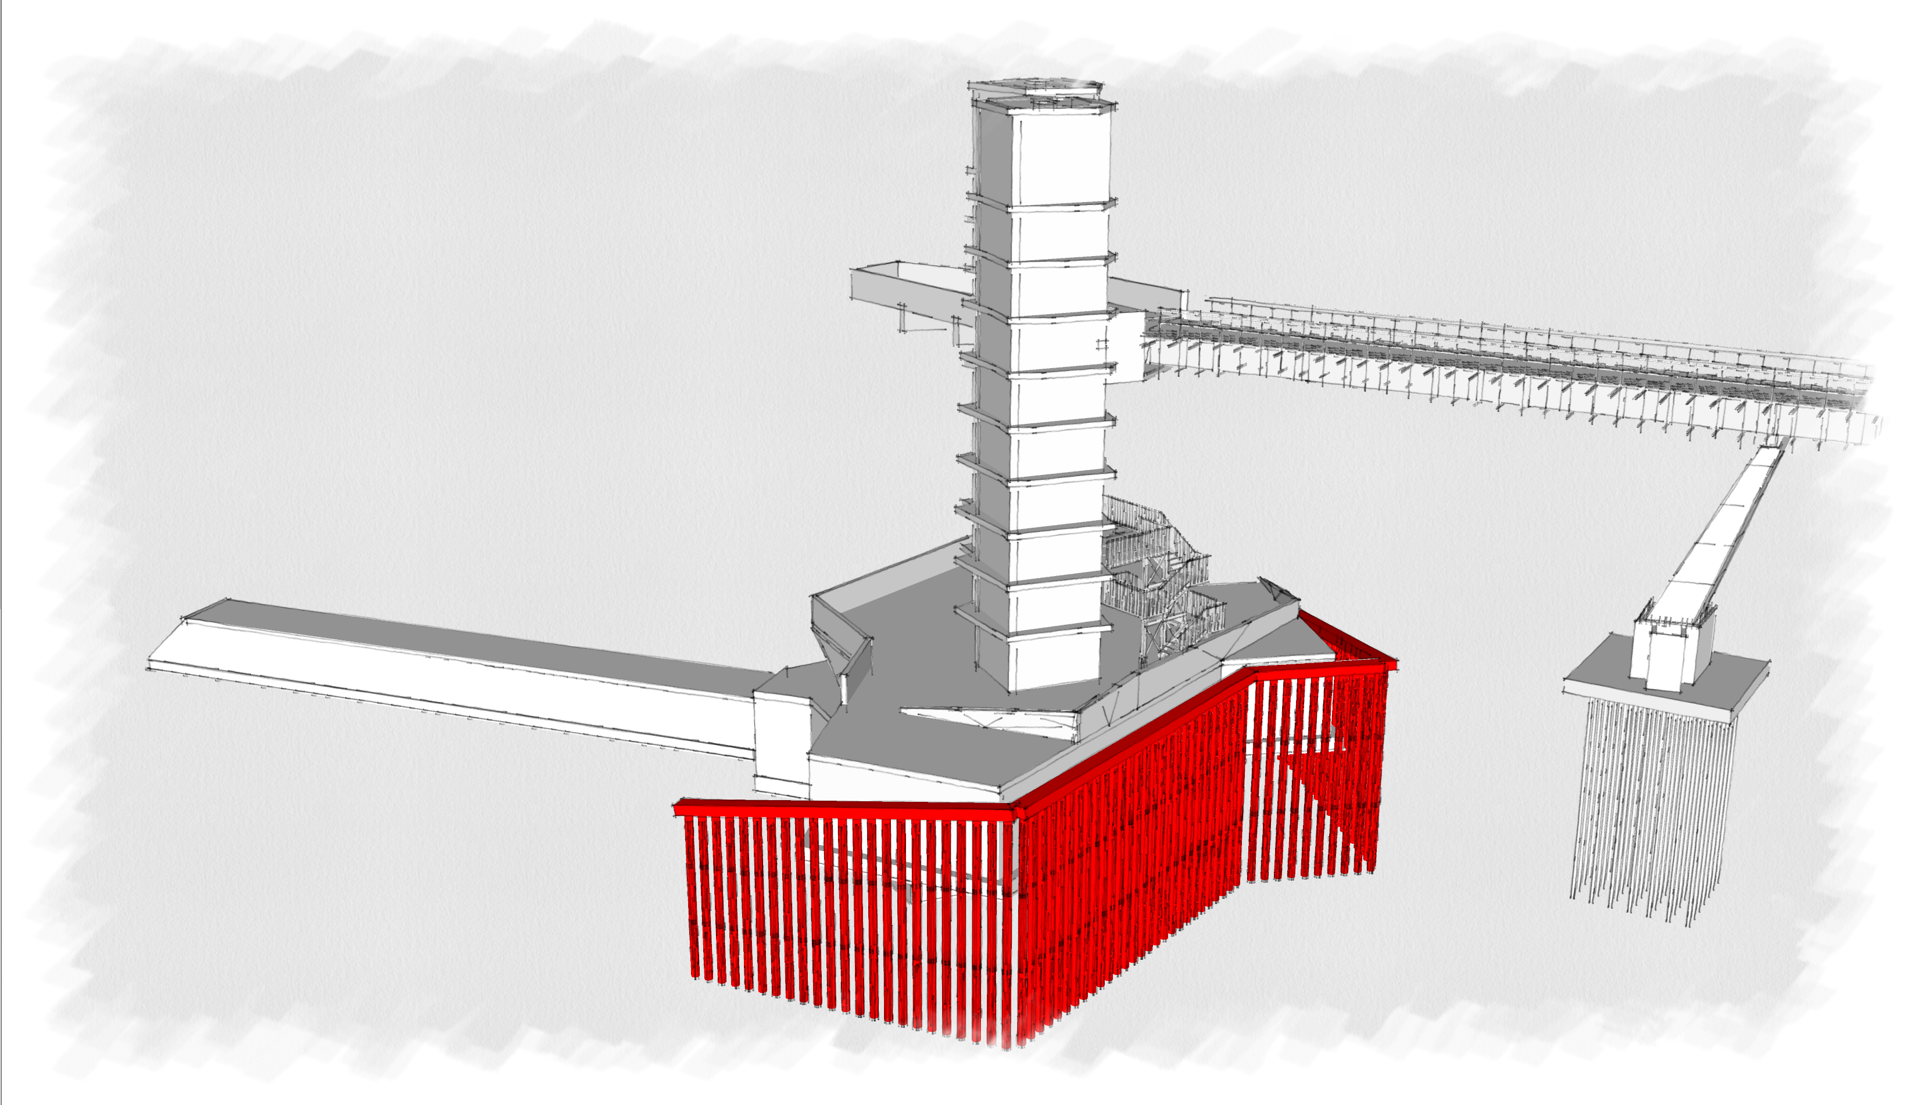
Vista prospettica della berlinese di monte - “Lotto funzionale 2”
Operativamente l’opera provvisionale sarà realizzata in fasi diverse: saranno inizialmente preparate le quote di posa del cordolo di calcestruzzo (mediante modesti scavi che permettono di uniformare le quote), poi saranno realizzati i pali ed infine si procederà con lo scavo fino alle quote di progetto.
Particolare attenzione dovrà essere riposta nella zona, del tratto 2, in cui l’opera provvisionale presenta la distanza minore dalla parte interrata della stazione ed in particolare dallo spigolo del montacarichi AS1.GRM: lo scavo per la zona interrata della stazione dovrà avvenire tutelando la quota di base della berlinese che in nessuna maniera dovrà essere modificata durante i lavori.

Sottopasso pedonale alla strada provinciale SP64
A seguito dell’acquisto da parte della Amministrazione di una porzione di area a sud della strada provinciale (area ex Toncelli) si è prevista l’esecuzione di un sottopasso pedonale che possa mettere in comunicazione il piano interrato della nuova stazione e il piano di campagna a sud della strada (quota -3,50 metri rispetto allo “zero” di progetto posto a quota 53,35 m s.l.m.).
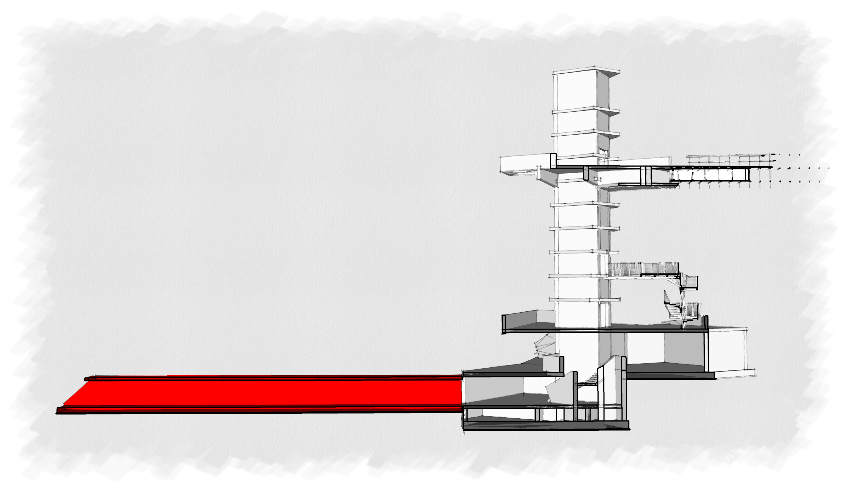
Sezione trasversale del sottopasso pedonale alla strada provinciale - “Lotto funzionale 2”
La struttura sarà realizzata in calcestruzzo armato e avrà una sezione trasversale netta pari a 3,00x2,65m che si estenderà per circa 40 metri: il suo sviluppo lineare consentirà di passare al di sotto della strada (con una differenza di quota fra l’estradosso della struttura ed il piano strada di circa 80cm) e al di sotto del piazzale antistante la nuova stazione.
Dal punto di vista strutturale l’elemento può essere assimilato ad uno “scatolare” in calcestruzzo armato costituito da platea di fondazione (spessore 50cm), muri in elevazione (spessore 40cm) e soletta di chiusura superiore (spessore 30cm): particolare attenzione dovrà essere riposta nella organizzazione del cantiere in quanto sarà necessario realizzare la struttura in due step successivi per non interrompere il flusso veicolare della strada provinciale.

Stazione di valle – Parte generale
La parte progettualmente più importante e complessa risulta essere quella che viene denominata “stazione di valle” e che permette al percorso di collegamento (zona a sud della strada provinciale o piazza principale lungo il viale Gramsci) di condurre e trasportare i fruitori fino al belvedere sopraelevato, attraverso le due torri (quota +20,50 metri): in questo punto panoramico sarà possibile accedere alla passerella aerea che condurrà, completamente in piano, fino alle opere di intersezione con la via Da Vinci.
La stazione di valle risulta costituita da 4 elementi principali che vengono di seguito descritti: le due torri in calcestruzzo all’interno delle quali sarà realizzato il collegamento verticale mediante i montacarichi, la struttura di base in calcestruzzo armato che accoglie i fruitori e strutturalmente costituisce la “fondazione” delle due torri (piano interrato in collegamento con il sottopasso, soletta e platea di fondazione a livello della piazza, elevazioni e solette massive che andranno a costituire la piazza), la scala di emergenza in carpenteria metallica che collega la via di fuga delle due torri (necessaria dal punto di vista normativo e posta a quota +9,51 metri) con la piazza (quota +4,18 metri) ed infine il belvedere che costituisce lo “sbarco” principale delle due torri per il collegamento con la passerella aerea (quota +20,50 metri).
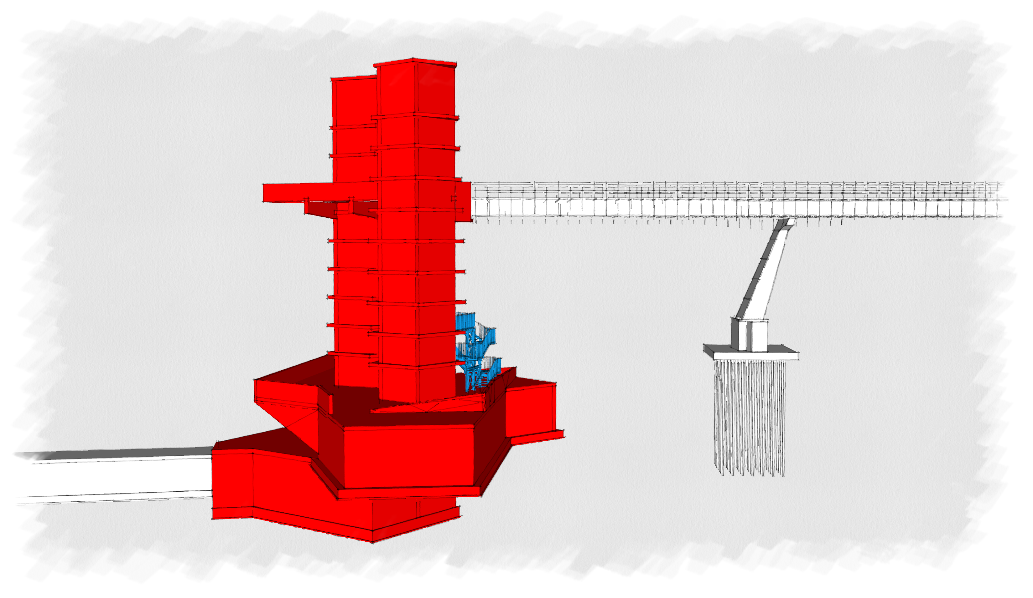
Suddivisione in blocchi strutturali della stazione di valle - “Lotto funzionale 2”
Anche in questa relazione si ritiene necessario eseguire una descrizione dettagliata delle singole parti visto che le stesse risultano avere implicazioni strutturali diverse: ovviamente la progettazione e verifica è avvenuta sia con un modello numerico globale (di tutta la parte in calcestruzzo armato interrata e fuori terra) che con un modello numerico locale della sola parte in acciaio che costituisce la scala di emergenza (si rimanda allo specifico paragrafo).
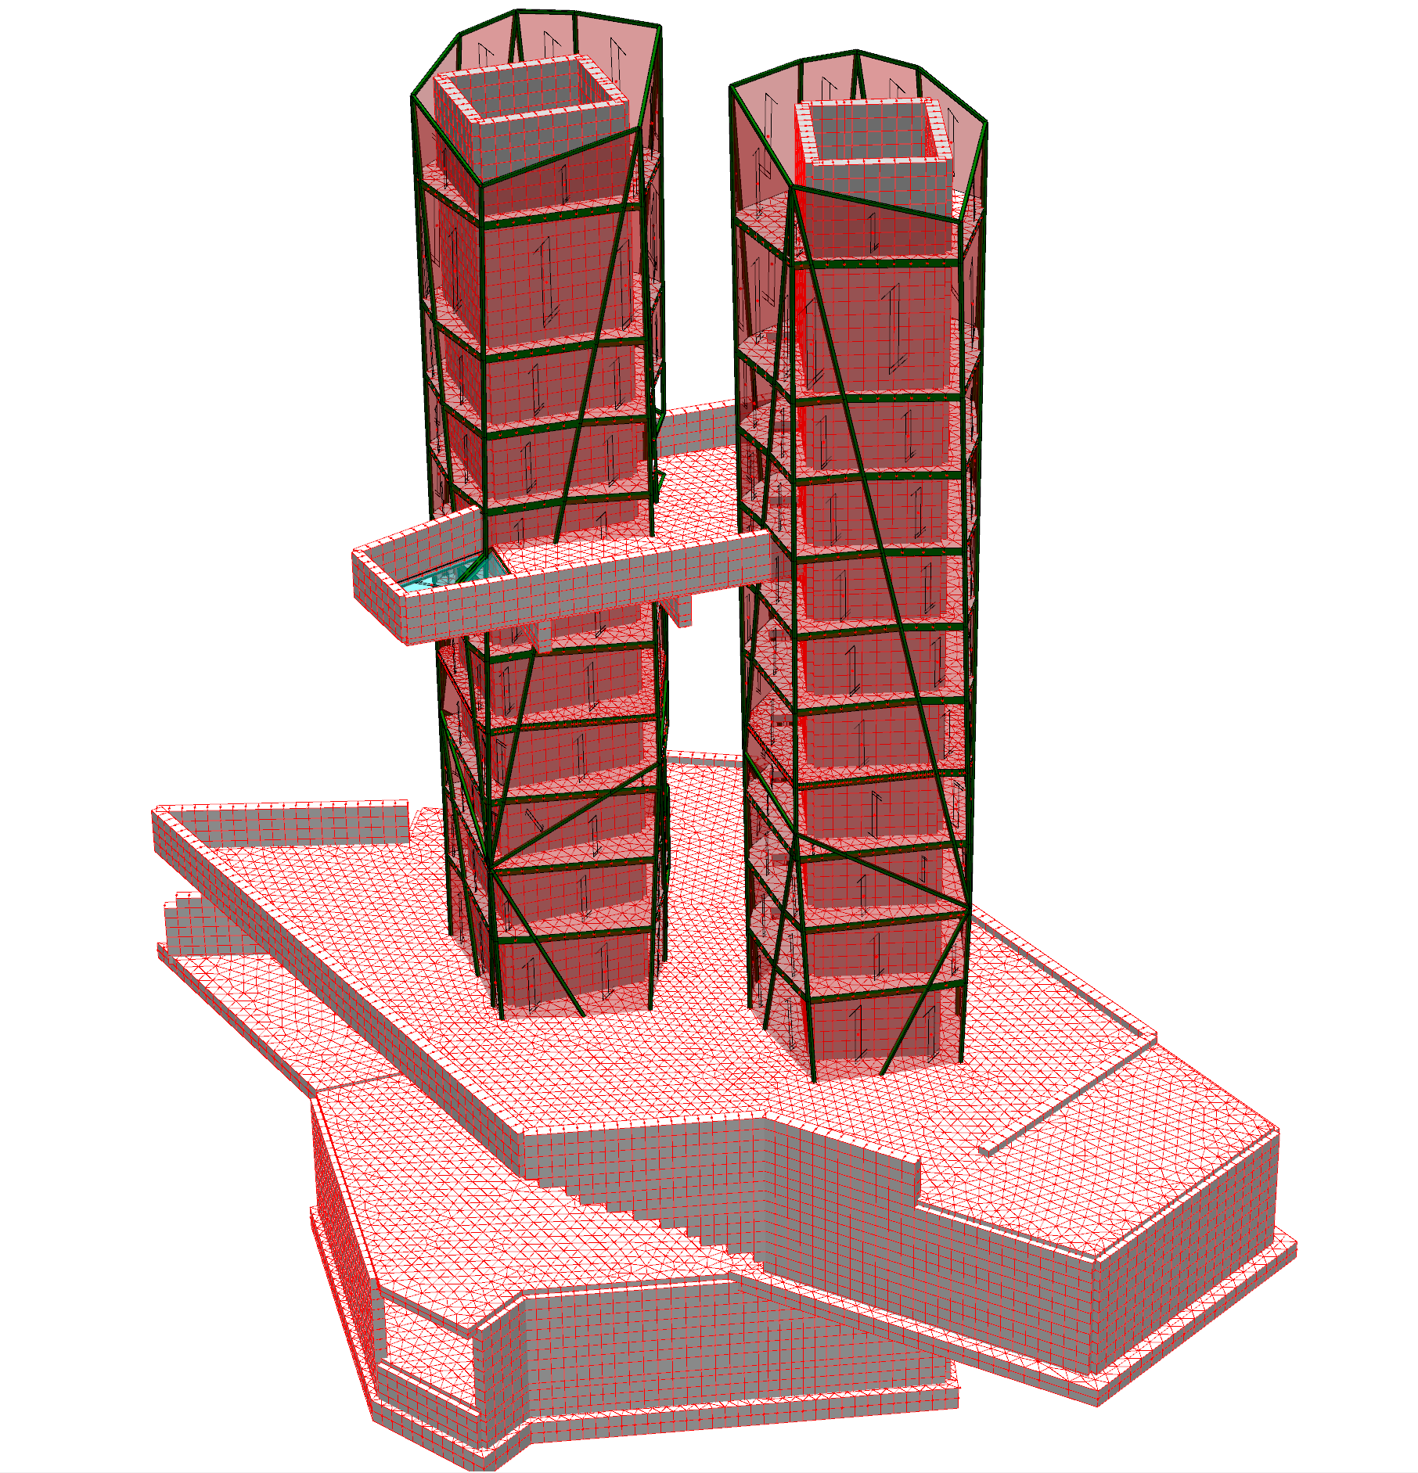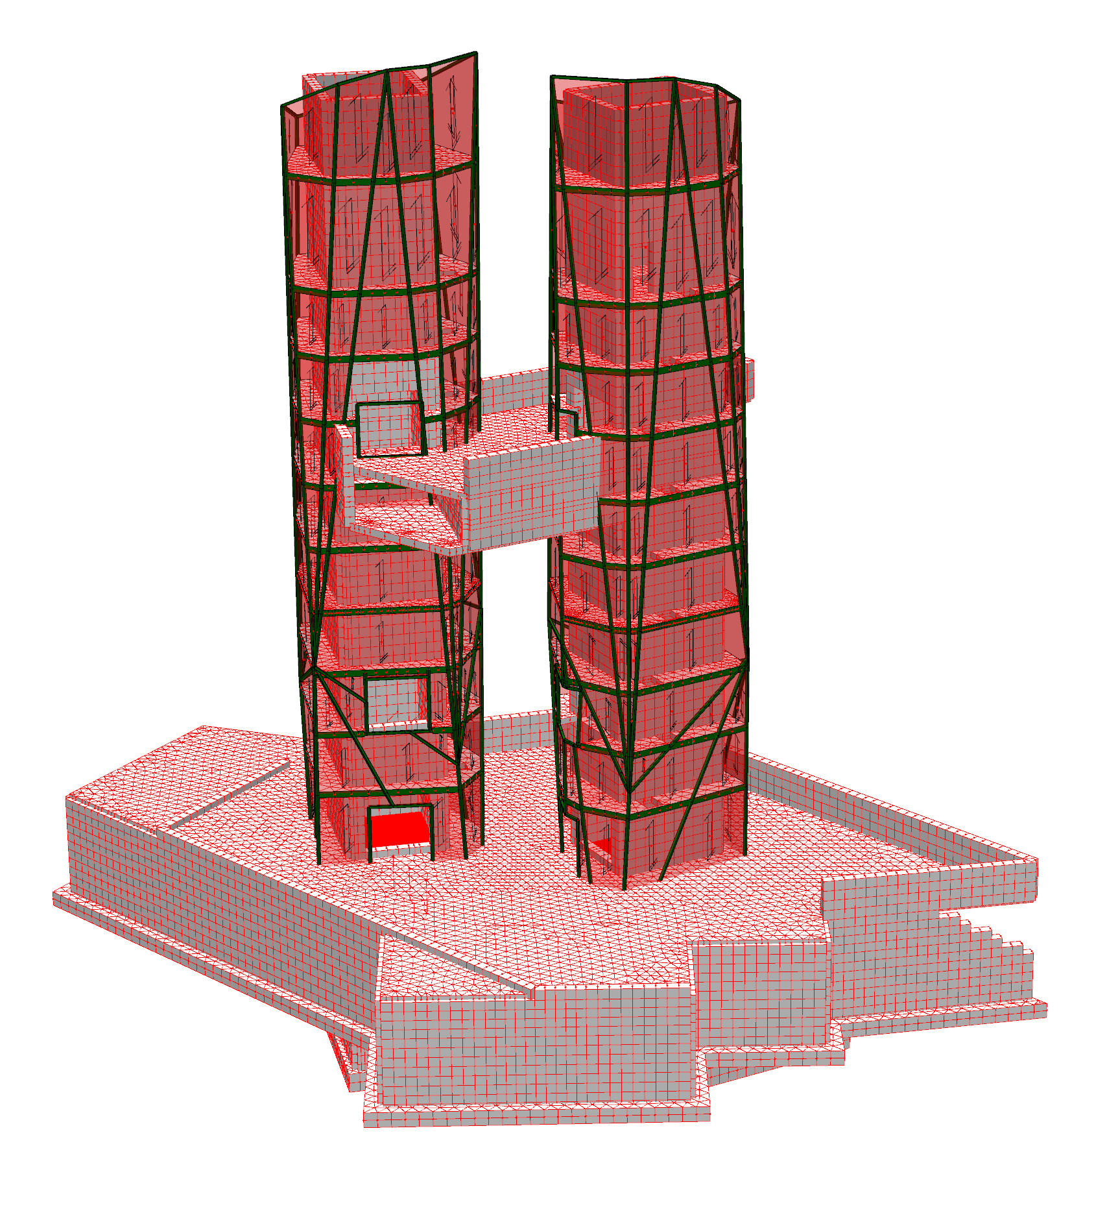
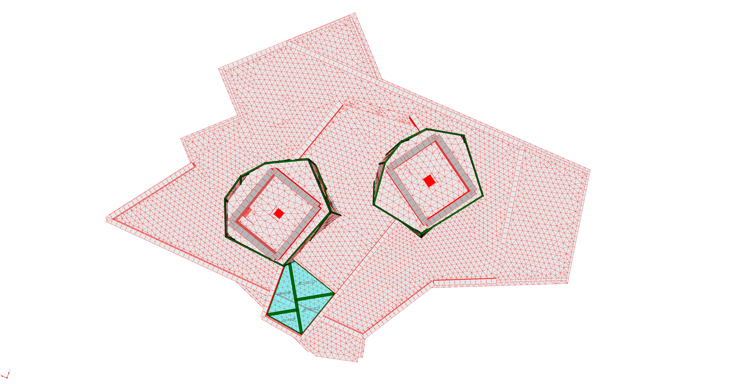
Modello numerico globale completo della stazione di valle in calcestruzzo armato - “Lotto funzionale 2”

Stazione di valle – Torri montacarichi
L’elemento strutturale più importante della stazione di valle risulta essere il doppio collegamento verticale costituito da due torri in calcestruzzo armato che permettono di collegare la quota del sottopasso pedonale (quota -3,50m), la piazza a livello di Corso Gramsci (quota 0.00m) e la nuova piazza sopra la stazione (quota +4,18m) con le quote dell’impalcato della passerella aerea (quota +20,50m): le due torri si estendono poi fino a quota +31,5m con l’ultimo impalcato di copertura.
La struttura delle torri è completamente realizzata in calcestruzzo armato ed è costituita da una platea di fondazione complanare con quella del piano interrato dell’intera stazione (posta a quota -5,25m e con uno spessore totale di 80cm) e da opere in elevazione con spessore costante pari a 40cm.
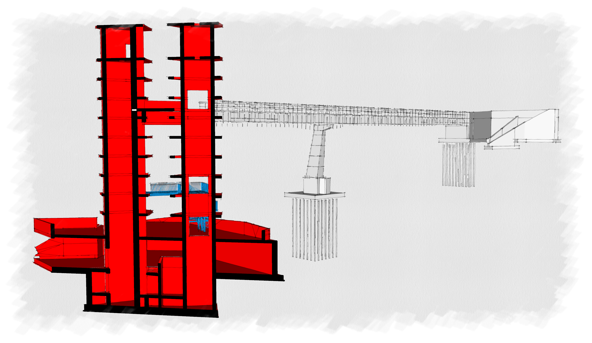
Sezione delle due torri di valle – “Lotto funzionale 2”
Le due torri risultano avere forma e dimensioni analoghe e si differenziano architettonicamente per la forma diversa del rivestimento esterno e per la diversa distribuzione delle aperture verso le zone di sbarco: planimetricamente risultano orientate in maniera diversa con un leggero angolo di incidenza.
Le torri risultano avere dimensioni pari a circa 435x375cm e si estendono dalla quota della platea di fondazione (quota -5,25m) fino all’ultima soletta di copertura (quota +31,50) con una altezza totale di circa 37 metri. Le due torri risultano “incastrate” nel sistema di calcestruzzo della stazione di valle ed in particolare nella platea di fondazione del piano interrato, nel sistema platea/soletta massiva del livello piazza corso Gramsci (estesa a quasi tutta la superficie della stazione) e nella soletta massiva di copertura: le due torri risultano inoltre collegate reciprocamente dalle strutture del belvedere (quota +20,50 metri) che ne permette un funzionamento “accoppiato”: la parte libera “a sbalzo” risulta quindi svilupparsi dalla quota della piazza (quota 4,18 metri) per una altezza totale pari a circa 27 metri.
Lungo le torri saranno realizzate alcune aperture che risultano contrapposte lungo la torre stessa: le porte di piano interrato (quota -3,50m) e piano terra quota 0.00m) risultano generalmente sulla parete opposta rispetto a quelle dei piani superiori: la prima sarà realizzata alla quota della piazza (quota +4,18 metri), la seconda per l’uscita di emergenza sulla scala in acciaio (quota +9,51 metri) ed infine quella per connettersi con la passerella area in acciaio (quota +20,50 metri).
Oltre alle aperture la singola torre risulta “nervata” da una serie di solette di forma variabile che costituiscono il supporto del rivestimento della torre stessa: esso sarà realizzato mediante il posizionamento di una struttura in carpenteria metallica con andamento subverticale costituito da profili RHS100x50x4mm o SHS100x5mm ad interasse massimo pari a 1 metro che realizza una sorta di “baraccatura” alla quale sarà accoppiato il sistema di rivestimento ceramico. La ingegnerizzazione del sistema di rivestimento dovrà necessariamente essere affinato in funzione della tipologia adottata, del sistema di fissaggio scelto e quindi delle necessità operative e strutturali della “baraccatura” sottostante.
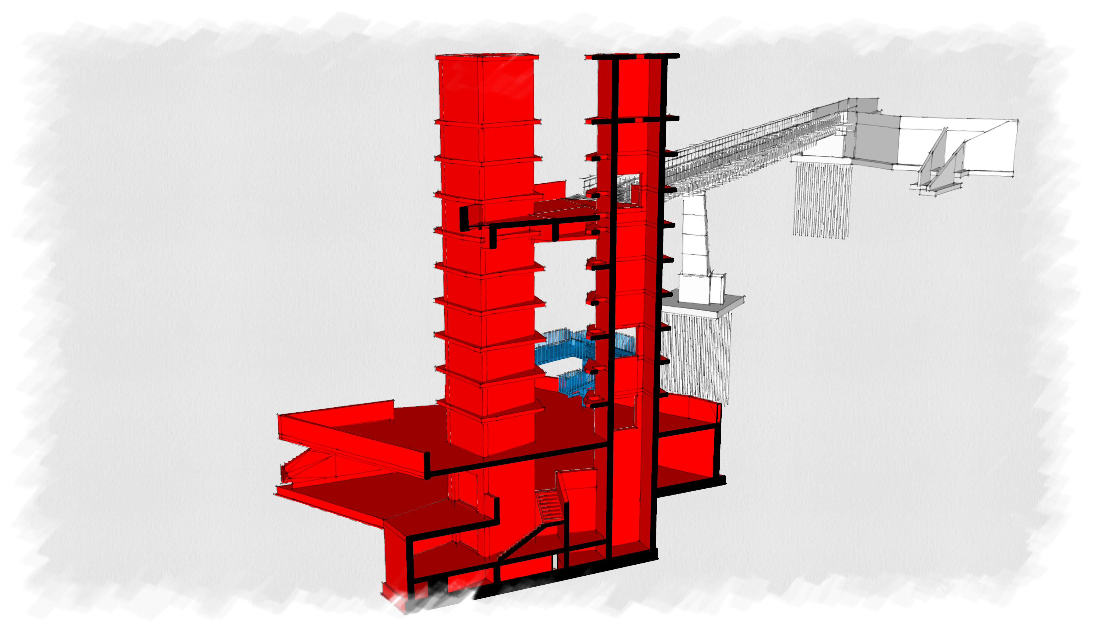
Sezione delle due torri di valle – “Lotto funzionale 2”
Gli ultimi due livelli delle torri risultano completamente chiusi dalle solette orizzontali, così da realizzare il “tappo” sommitale delle stesse. Si evidenzia che lungo le nervature di sostegno del rivestimento e attraverso le due solette di sommità saranno praticati dei fori per permettere di salire lungo la torre attraverso un passaggio realizzato fra le strutture in calcestruzzo delle torri stesse e il rivestimento esterno: solamente agli ultimi due livelli il collegamento si sposterà all’interno delle torri così da raggiungere la sommità delle stesse e poter svolgere la necessaria attività di ispezione strutturale.

Stazione di valle – Struttura in C.A.
In continuità con le due torri, nella parte di base, sarà realizzata la struttura in calcestruzzo armato che accoglierà i fruitori del percorso: la struttura è costituita principalmente da un piano terra e da un piano interrato che darà continuità al sottopasso pedonale.
Dal punto di vista strutturale il piano interrato sarà dotato di una platea di fondazione (spessore 80cm) che costituisce anche il livello della fossa dei due montacarichi descritti ai punti precedente: la platea risulterà “nervata” e permetterà la realizzazione di una prima soletta massiva (spessore 30cm) che costituirà il supporto alla pavimentazione del piano interrato (posto a quota -3,50m piano finito). Il piano interrato si estende su circa 240 metri quadrati e racchiuderà le parti più “basse” delle torri e una scala di collegamento verticale (scala in calcestruzzo armato – denominata SC3.GRM) che lo collega con il piano terra della stazione.
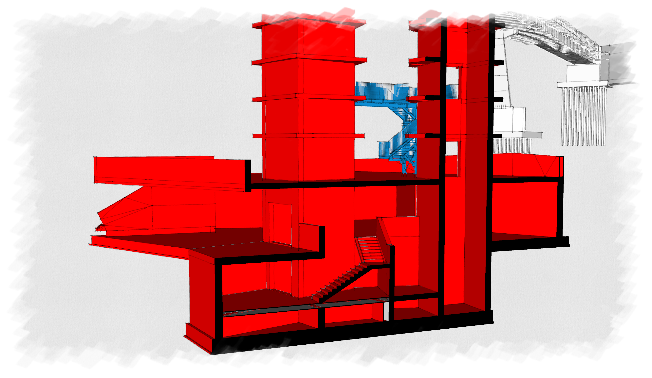
Struttura in calcestruzzo armato della Stazione di monte - “Lotto funzionale 1”
Le due torri e le murature d’ambito controterra ed interne determinano la forma della “piastra” principale della stazione, posta al livello 0.00m. Nell’ingombro del piano interrato sarà realizzata una soletta massiva di spessore 40cm che risulterà complanare (per quanto riguarda l’estradosso) alla platea di fondazione (spessore 60cm) realizzata a questo livello e che consentirà l’ampliamento del piano interrato fino alla forma geometria del piano terra, che si sviluppa su una superficie di circa 560 metri quadrati. Particolare attenzione dovrà essere rivolta al terrapieno da realizzare dopo la costruzione dell’interrato e per la creazione del piano di posa della platea di fondazione del piano terra: il rilevato dovrà essere realizzato a strati successivi adeguatamente compattati rispettando la presenza dei muri di elevazione del piano interrato. Prima della realizzazione della platea del livello “zero” sarà opportuno prevedere una campagna di controllo della rigidezza e resistenza del piano di posa, così da garantirne le caratteristiche meccaniche per le quali si rimanda alla Relazione Geologica di progetto.
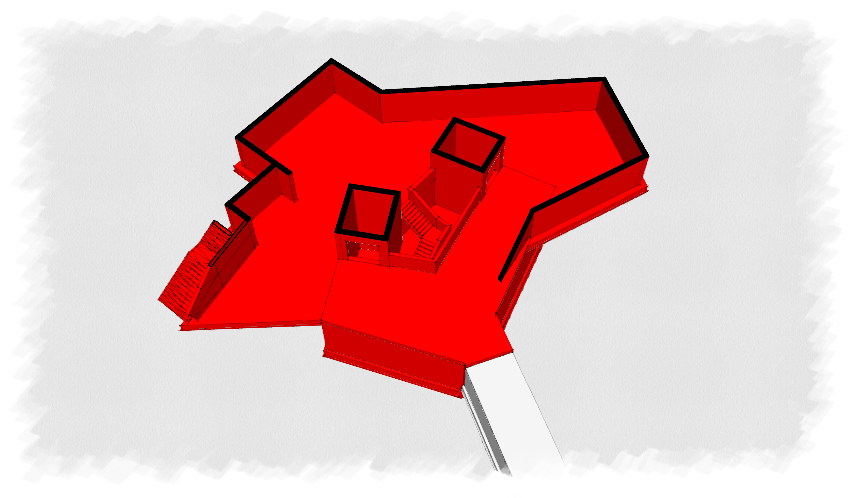
Strutture in calcestruzzo armato della Stazione al livello “zero” - “Lotto funzionale 2”

Dal basamento del piano terra (costituito in parte dalla platea di fondazione ed in parte dalla soletta massiva del piano interrato) si sviluppano le strutture di elevazione per il sostegno della soletta massiva in calcestruzzo armato del piano primo (soletta spessore 30cm posta a quota +4,18m piano finito).
La particolarità del piano terra è quella di non avere nessun sistema di collegamento verticale (la scala è presente ma è localizzata all’esterno della struttura ed è adagiata sul terreno senza funzioni strutturali proprie – scala denominata SC1.GRM) e di essere completamente “aperta” verso il viale Gramsci così da permettere lo sviluppo dell’idea progettuale che il livello “terra” sia una sorta di piazza aperta verso lo spazio antistante.
Dal punto di vista strutturale le principali difficoltà sono legate ovviamente al sistema di sostegno della parte frontale: il parapetto che realizza la travata principale ha uno sviluppo di circa 23 metri e risulta completamente privo di sostegni intermedi. Alle sue estremità saranno realizzate due parapetti/trave che ne supporteranno i carichi e li trasmetteranno alle murature strutturali verticali: in questo caso le travate risulteranno sostanzialmente “a sbalzo” in quanto sia dal lato scala che dall’altro lato le murature di sostegno sono state “tagliate” per consentire una maggiore apertura e ampiezza del fronte progettuale (questo permetterà lo sviluppo dell’idea progettuale architettonica).
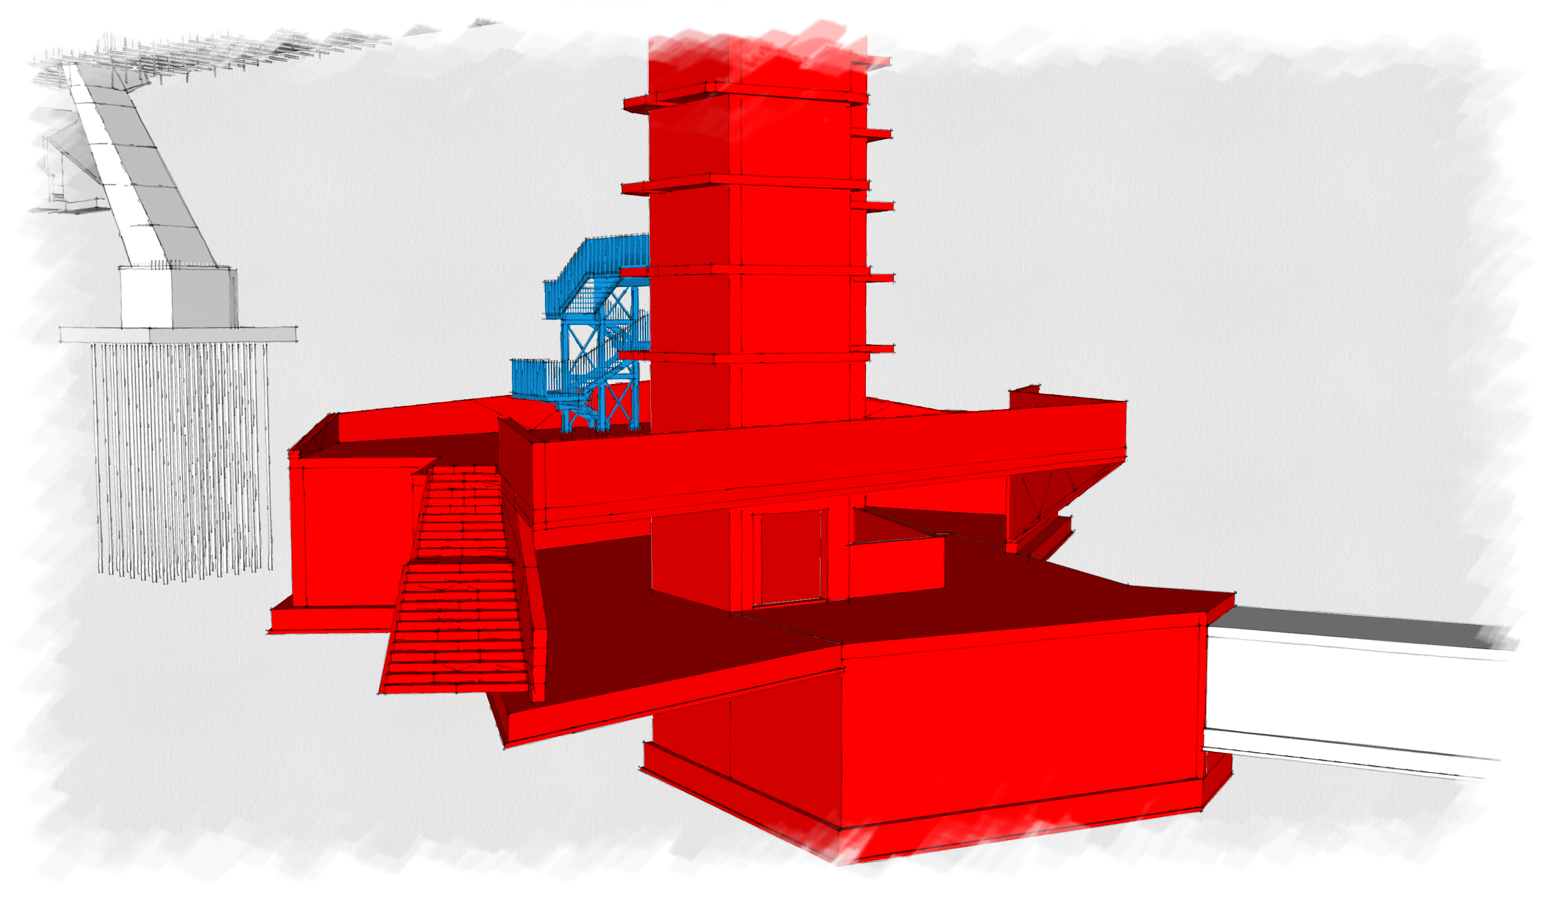
Struttura in calcestruzzo armato della Stazione di monte - “Lotto funzionale 1”
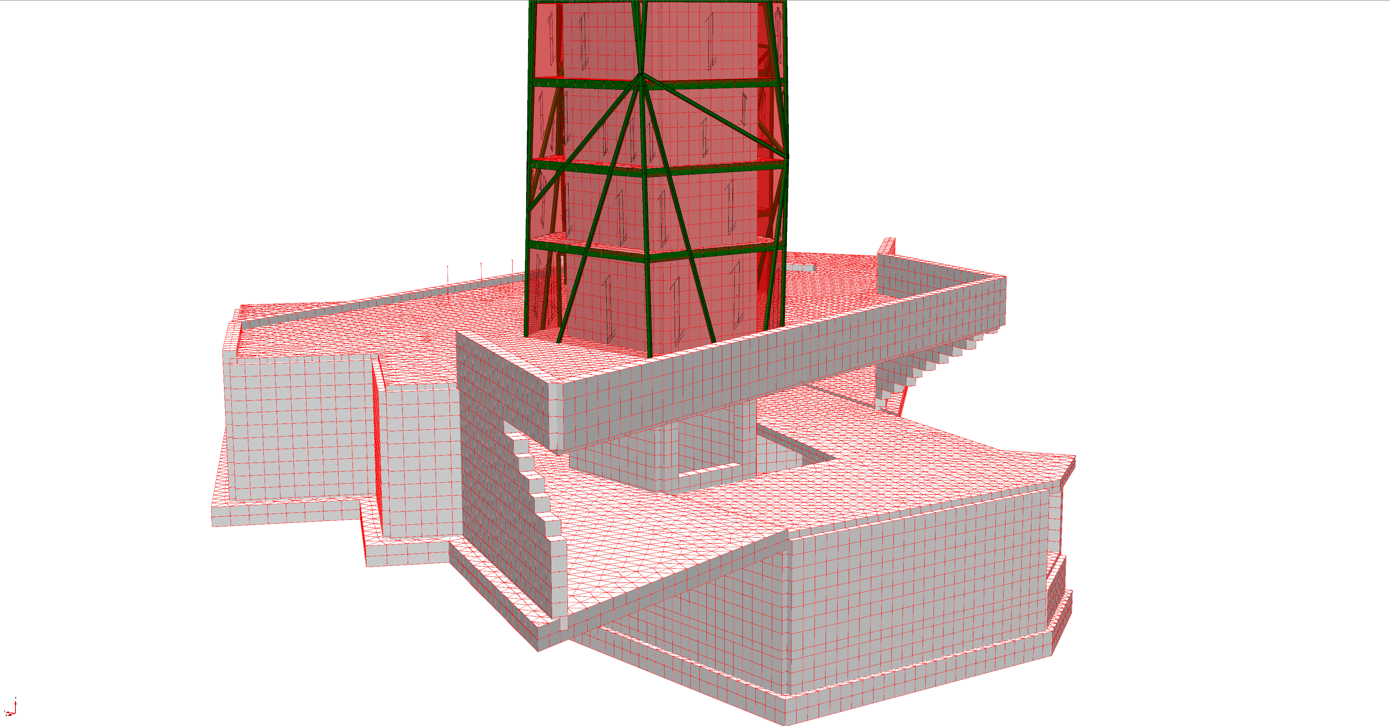
Struttura in calcestruzzo armato della Stazione di valle con la struttura frontale “a sbalzo” - “Lotto funzionale 1”
Questo sistema di travi sarà “aiutato” dalla vicinanza delle strutture di una delle torri (sarà realizzata a meno di 5 metri dal fronte principale) e dalla soletta massiva che costituisce la piazza e che viene a costituire una sorta di trave a sbalzo proprio dalle strutture della torre: per cogliere in maniera completa ed esaustiva il comportamento di questo importante elemento strutturale la modellazione ha fatto largo uso di elementi bidimensionali (shell) in maniera da sfruttare completamente le risorse strutturali degli elementi appena descritti.
L’altra particolarità della struttura in calcestruzzo armato che costituisce la stazione di valle è quella di realizzare il vincolo di “incastro di base” alle due torri che sporgono da essa per circa 27 metri: il piano terra con la sua soletta massiva superiore e con la platea di fondazione e soprattutto il piano interrato con la doppia struttura di base costituita da soletta massiva e platea di fondazione, permettono di garantire il sufficiente grado di incastro e di limitare gli spostamenti sismici e statici delle due torri.
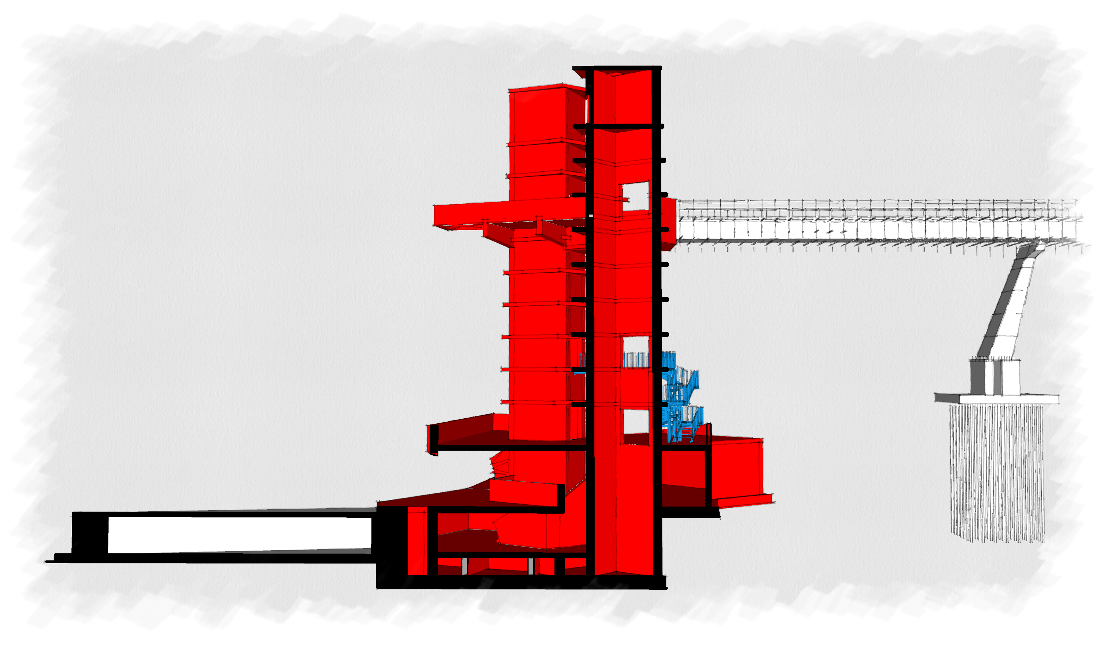
Sviluppo delle torri di valle con sistema di base costituito dal piano interrato e dal piano terra - “Lotto funzionale 2”
La problematica degli spostamenti orizzontali deve essere ben ponderata per garantire il comfort dei fruitori, ma soprattutto per garantire stabilità e resistenza alla passerella aerea che appoggia sul belvedere posizionato alla quota di progetto (quota +20,50 metri): spostamenti anche limitati delle torri potrebbero indurre sulla passerella (che sostanzialmente è una struttura iperstatica in direzione trasversale e verticale – vedi descrizione seguente e relazione di calcolo per ogni dettaglio in merito) azioni interne che sono state opportunamente valutate in funzione della rigidezza della passerella.
Questo aspetto è stato attentamente valutato in fase progettuale e verrà evidenziato nella relazione di calcolo della strutture in calcestruzzo (spostamenti delle torri) e della passerella in acciaio.
Si segnala infine che la struttura in calcestruzzo risulta, in alcune zone, gravata dal carico del terreno che ricoprirà parzialmente la forma della struttura stessa (due zone di forma triangolare o quadrangolare nei lati di monte). Infine si evidenzia che sulla soletta massiva che costituisce la piazza e sulle torri di elevazione dovranno necessariamente essere considerati anche i carichi della scala di emergenza in carpenteria metallica (vedi paragrafo specifico della presente relazione).

Stazione di valle – Belvedere e appoggio passerella
Come anticipato ai paragrafi precedenti le due torri, all’altezza dello sbarco della passerella in acciaio, risulteranno collegate fra di loro da una soletta massiva che costituisce una sorta di piccola “piazza” e consente lo sbarco dai due montacarichi, la visione panoramica a grande altezza (quota +20,50 metri) e l’imbocco della passerella verso il centro storico di Peccioli.
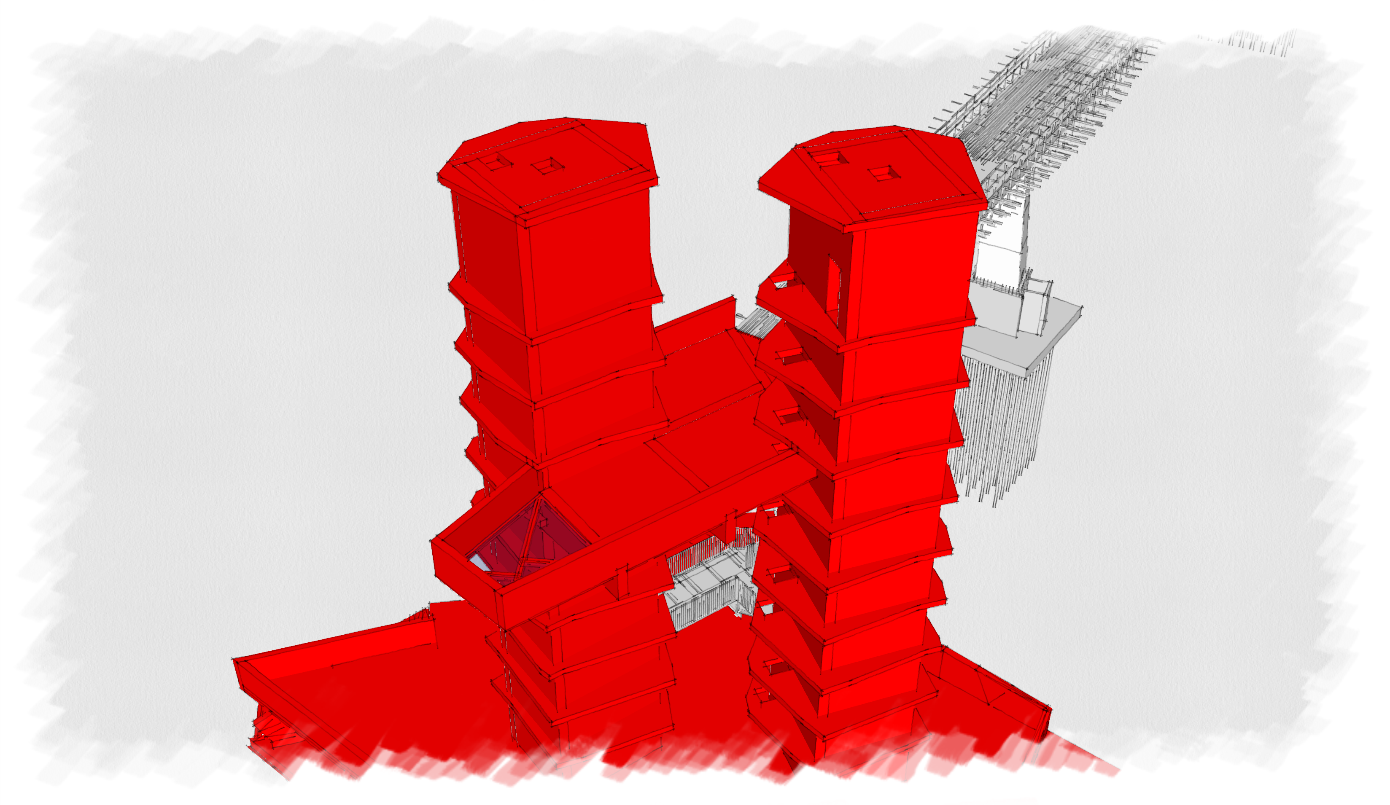
Vista del belvedere della stazione di valle con la zona vetrata “panoramica” - “Lotto funzionale 2”
Questo elemento strutturale risulta molto importante per la stabilità delle torri visto che ne costituisce un collegamento rigido quasi in sommità alle stesse. Esso permette inoltre di realizzare uno degli appoggi della passerella in carpenteria metallica: stante i carichi indotti dalla stessa e la geometria di nervature che il rivestimento architettonico permetteva, la struttura è stata realizzata mediante due solette massive nervate da una serie di travi in calcestruzzo armato che, per quanto possibile, sono realizzate in continuità con le strutture verticali delle torri.
Si segnala inoltre che la soletta massiva che costituisce il piano di sbarco, sarà “svuotata” parzialmente nella zona di valle per consentire la parziale realizzazione di una zona “panoramica” a pavimento: una serie di travi in carpenteria metallica sosterranno un vetro strutturale stratificato che permetterà di avere una visione verso il basso ai fruitori del belvedere.
La soletta più bassa sarà realizzata alla quota che consenta di realizzare su essa i necessari baggioli di appoggio della passerella: gli appoggi sono 3 e risultano avere un ingombro massimo di 4 metri. La soletta sarà quindi realizzata inferiormente al “cassone resistente” della passerella ed avrà uno spessore di 30cm. Superiormente sarà realizzata la seconda soletta massiva (spessore 30cm) che realizza l’impalcato vero e proprio del belvedere (quota grezza = quota finita = +20,50 metri). Essa avrà uno sviluppo maggiore di quella inferiore (legata solamente al supporto della passerella) e sarà estesa sul lato opposto degli appoggi della passerella (rispetto alle due torri) a formare il belvedere vero e proprio (sbalzo pari a circa 5-6 metri): proprio in questa zona sarà posato il vetro panoramico a pavimento.
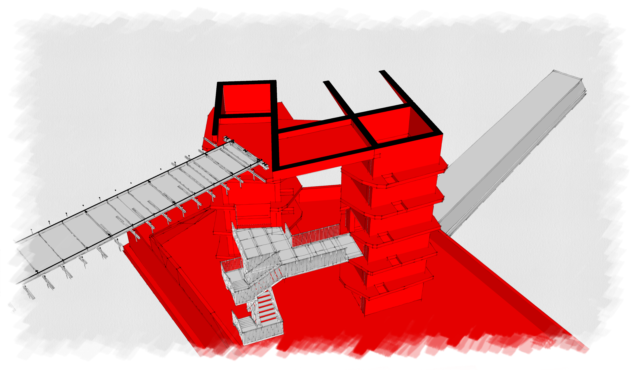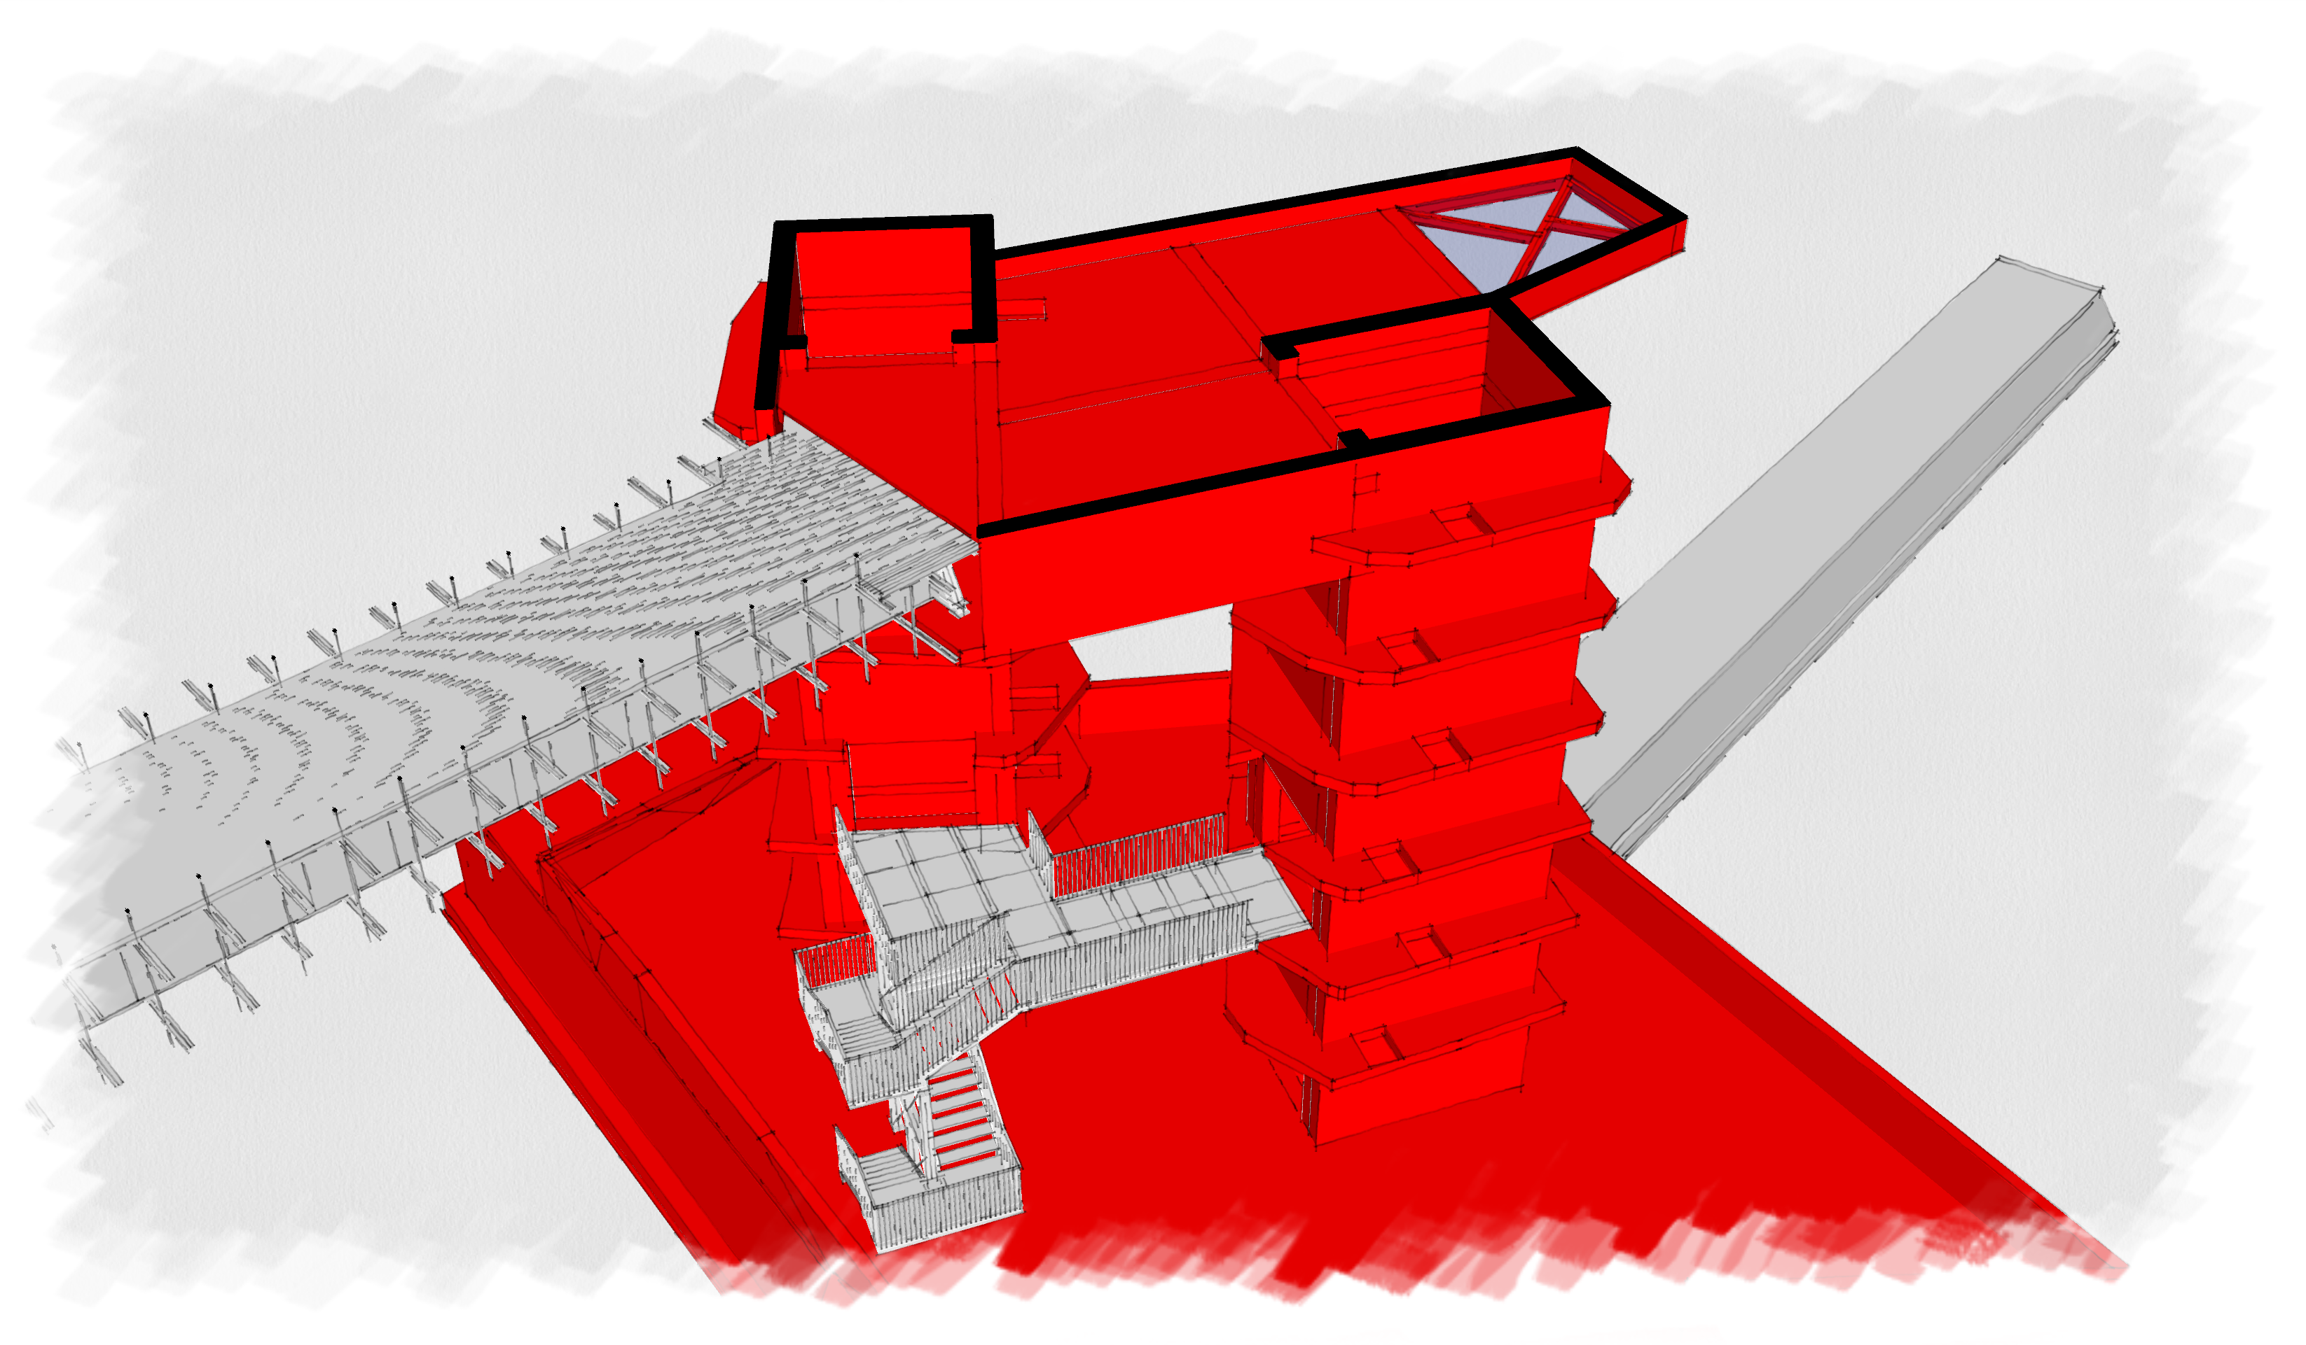
Vista delle due solette massive del belvedere e sistema di travi/parete in continuità con le torri - “Lotto funzionale 2”
Fra le due solette massive saranno realizzate una serie di travature di grande altezza (comportamento simile ad una trave/parete con alle estremità le due solette) connesse direttamente con le murature delle due torri: le travi potranno essere realizzate in parte fra le due solette (altezza delle travi pari a circa 2 metri), in parte estese anche all’altezza del parapetto del belvedere (altezza totale delle travi pari a circa 3 metri), in parte di solo sostegno della soletta del belvedere (realizzate all’intradosso - altezza 1,7 metri) ed infine alcune saranno solamente costituite dal parapetto del belvedere stesso.
La zona vetrata sarà realizzata fra le nervature sopra descritte, creando una apertura nella soletta massiva: sul bordo sarà solidarizzata, alla soletta massiva, una trave UPN200 mentre le dimensioni del foro saranno suddivisa sulle diagonali da travi HEB200 che costituiranno l’appoggio del vetro strutturale.
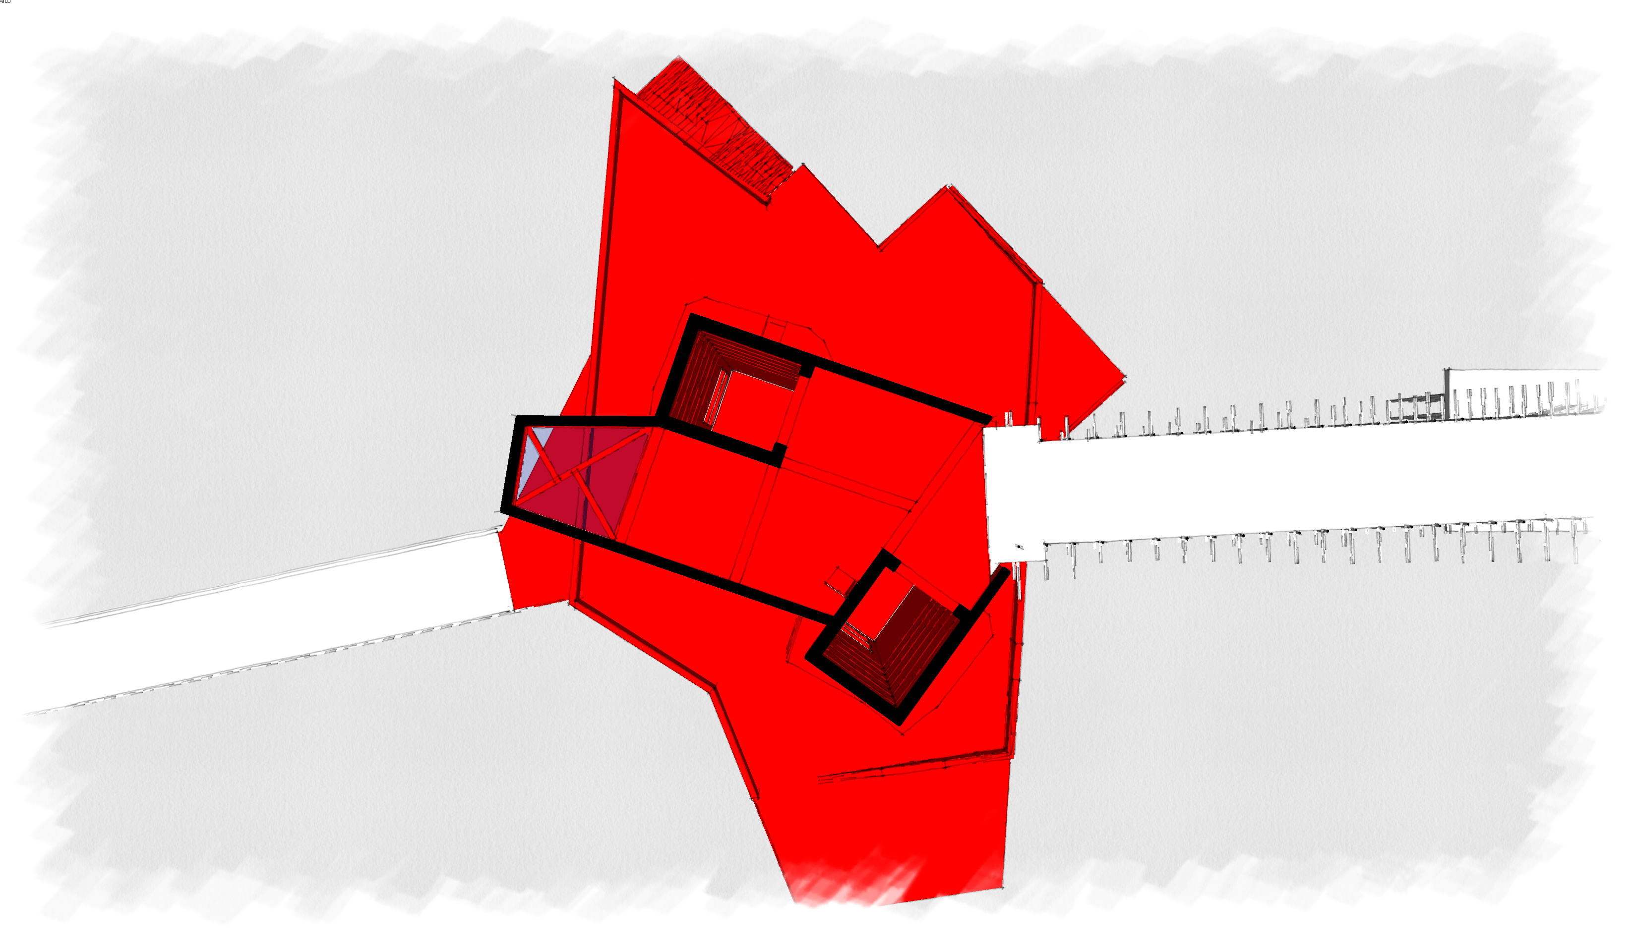
Vista dall’alto della zona del “belvedere” con la zona vetrata sostenuta da una orditura di travi in acciaio - “Lotto funzionale 2”

Stazione di valle – Scala di emergenza
Sulla soletta massiva della stazione di valle si prevede di “appoggiare” una scala di emergenza che consenta di collegare la piazza stessa fino all’uscita di emergenza dai due montacarichi, posta a quota +9,15 metri.
La scala sarà realizzata in carpenteria metallica e, per aspetti architettonici, sarà utilizzato l’acciaio Corten® sia per le strutture (travi, colonne e cosciali), sia per i gradini e i grigliati dei pianerottoli e dell’impalcato ed infine anche per le strutture del parapetto a ritti verticali.
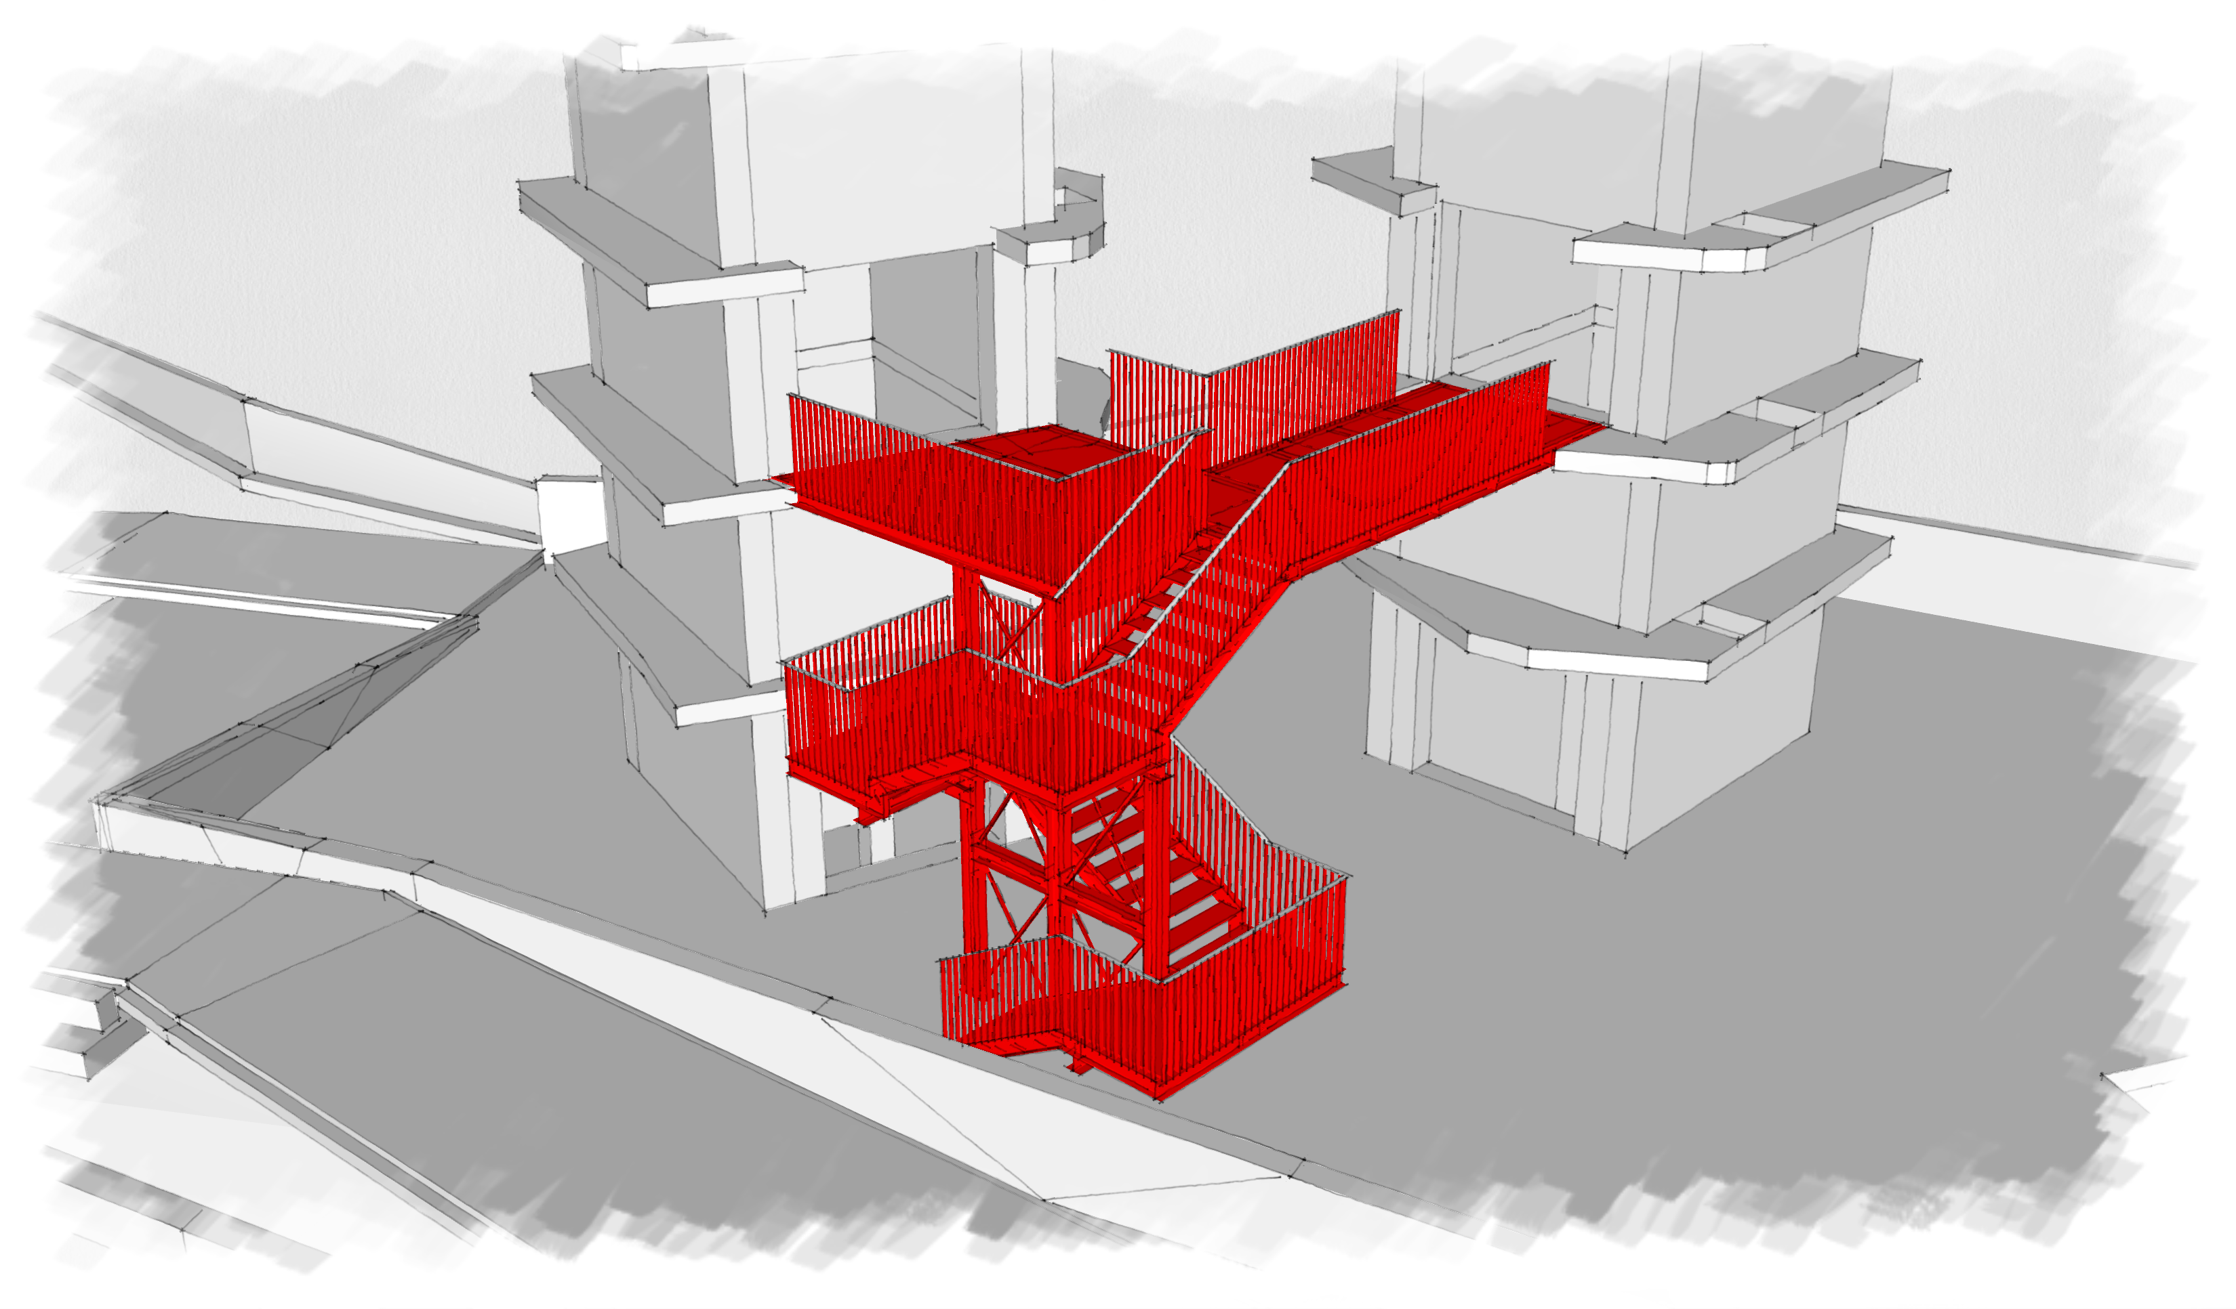
Scala di emergenza con struttura metallica in acciaio Corten® - “Lotto funzionale 2”
La scala sarà parzialmente rivestita in lamiera di acciaio (con particolare riferimento alle colonne centrali, ai cosciali laterali e agli impalcati) così da armonizzare la stessa sia dal punto di vista cromatico che dal punto di vista compositivo al resto del progetto: per ogni dettaglio si rimanda al progetto architettonico.
Dal punto di vista strutturale la scala è costituita da 4 rampe scala che si “avvolgono” attorno ad un elemento centrale costituito dall’unione di tre colonne in acciaio: alcuni elementi “a mensola” sporgenti dalle colonne di estremità consentono il supporto necessario ai cosciali della scala.
Le rampe ed i pianerottoli sono costituiti da cosciali laterali e gradini prefabbricati: per i gradini, per i pianerottoli e anche per l’impalcato il grigliato avrà maglia “antitacco” 17x76mm e altezza del piatto portante pari a 30x2mm (elementi realizzati in acciaio Corten®).
Superiormente alle colonne in acciaio sarà realizzato un impalcato di sbarco e di collegamento con le torri: esso sarà costituito dalla successione di una travata principale (verso la torre più lontana) e dalle travate secondarie che su essa appoggiano.
Il fissaggio delle strutture in acciaio alla soletta massiva e alle strutture delle torri sarà realizzato mediante resina epossidica e barre filettate di acciaio o predisponendo nelle strutture stesse il necessario sistema di tirafondi (sistema preinstallato).
Il collegamento con le torri in calcestruzzo ed il sistema di controvento verticale ordito fra le colonne garantiscono per la scala una rigidezza sufficiente: si rimanda alla allegata relazione di calcolo per ogni eventuale chiarimento in merito.
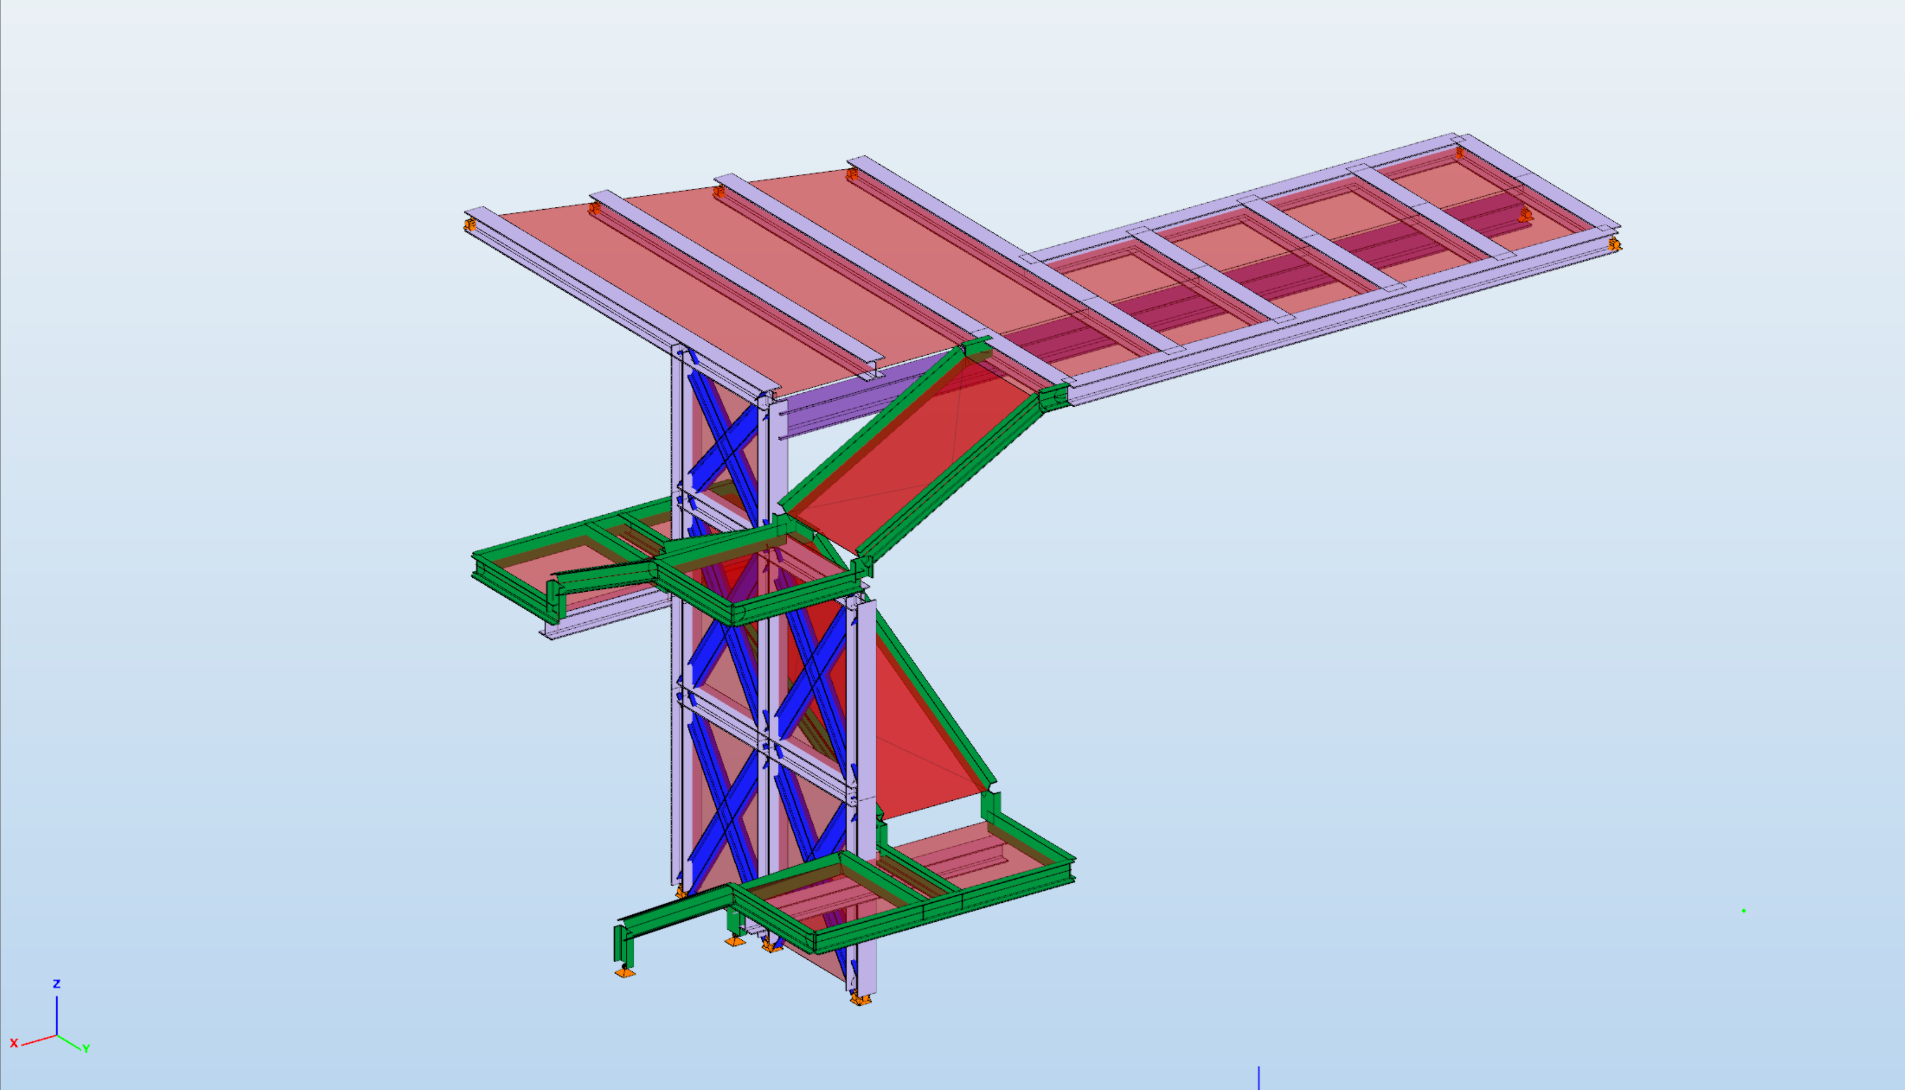
Passerella di valle in acciaio Corten a due campate continue - “Lotto funzionale 2”
Per quanto riguarda il parapetto, in acciaio Corten, si evidenzia che lo stesso avrà una struttura molto semplice e costituita da ritti verticali con interasse massimo pari a 100mm: la geometria sarà utilizzata sia per l’impalcato superiore che per le rampe di accesso (almeno per la parte esterna della scala visto che verso l’interno è presente il setto completamente tamponato in lamiera di acciaio).

Passerella aerea di valle
Dopo l’ascesa verticale lungo le due torri e l’uscita sul belvedere di quota +20.10m, di cui alle pagine precedenti, sarà possibile per i fruitori avviarsi verso l’abitato di Peccioli lungo un percorso aereo costituito da una passerella in acciaio con sviluppo totale di 70 metri circa.
La luce sarà “spezzata” in due campate di differente sviluppo: la prima (con appoggio sulle torri e sulla pila centrale) con lunghezza pari a 28 metri e la seconda (con appoggio sulla pila centrale e sulla spalla di monte) con lunghezza pari ai restanti 42metri.
La passerella aerea sarà completamente realizzata mediante una struttura a cassone in acciaio Corten® che sarà sabbiato e verniciato per garantire una ottima durabilità (per il materiale di finitura si rimanda al progetto architettonico esecutivo).
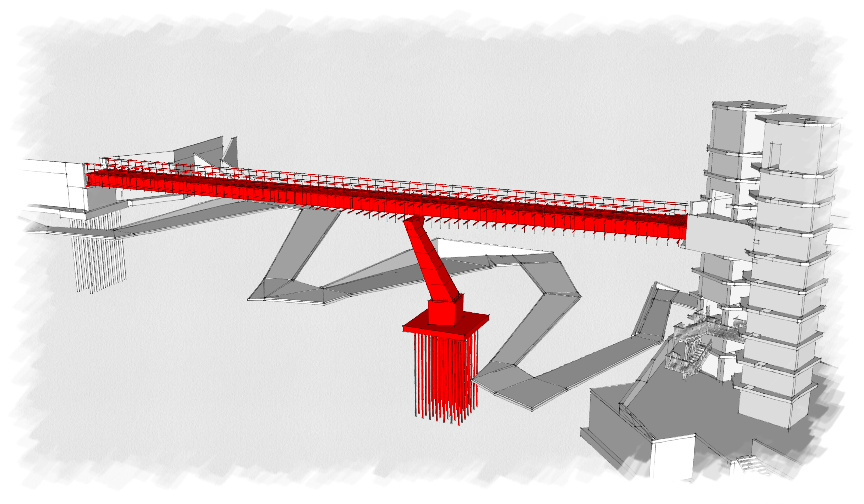
Passerella di valle in acciaio Corten a due campate continue - “Lotto funzionale 2”
Dal punto di vista strutturale il manufatto è costituito da un cassone in acciaio (sezione 1300x3000mm) che, con la sua forma, garantisca la necessaria resistenza ma soprattutto la necessaria rigidezza torsionale che è stata reputata fondamentale per il progetto della stessa: la passerella, infatti, sarà rivestita con una “pelle ceramica” realizzata secondo la forma organica prevista dal progetto architettonico e variabile geometricamente lungo la sua lunghezza.
Proprio per questa particolare forma si potranno indurre nella struttura della passerella azioni torcenti (dovuti ai pesi propri ma soprattutto alle azioni del vento) che saranno riportate agli appoggi tramite la rigidezza torsionale della sezione chiusa scelta ed utilizzata nella presente opera (struttura a cassone).
Dal punto di vista strutturale la passerella risulterà appoggiata su tre punti principali: la spalla di monte (struttura in calcestruzzo con fondazione di micropali facente parte del lotto funzionale 1), la pila centrale (descritta al prossimo paragrafo) ed infine la struttura del belvedere sulle due torri di valle.
E’ implicito quindi che la struttura risulterà iperstatica con il seguente sistema di vincoli: longitudinalmente la passerella sarà “fissa” solamente sulla spalla di monte che risulta essere l’elemento più rigido dell’intera connessione a terra della passerella. Trasversalmente invece la passerella sarà necessariamente “fissata” a tutti tre appoggi così da ridurne sensibilmente le azioni scaricate sui tre appoggi stessi (in particolare sulle torri).
Si segnala che alle due estremità il cassone presenterà un allargamento di sezione per aumentare il braccio di leva sui tre elementi di vincolo e permettere di scaricare le azioni di vincolo in maniera ridotta. Questo accorgimento non risulta sufficiente per avere un tradizionale vincolo “in compressione” e nel progetto sono previsti e prescritti apparecchi di appoggio resistenti anche alle azioni di trazione.
Sull’appoggio centrale sarà utilizzato solamente un apparecchio di appoggio così da non indurre sulla pila stessa azioni torcenti e azioni flessionali che risulterebbero di difficoltosa gestione per effetto della forma stessa della pila (vedi paragrafo seguente).
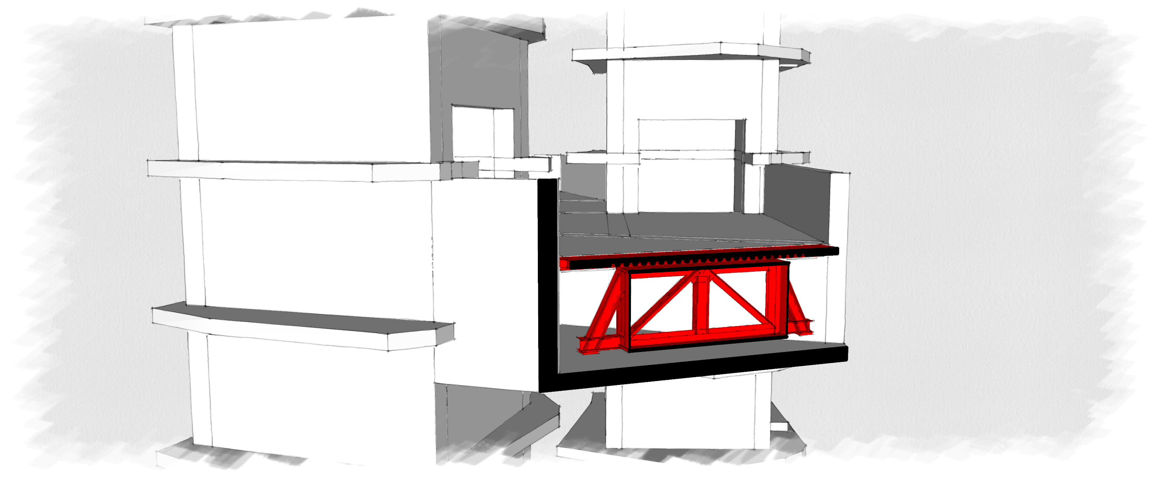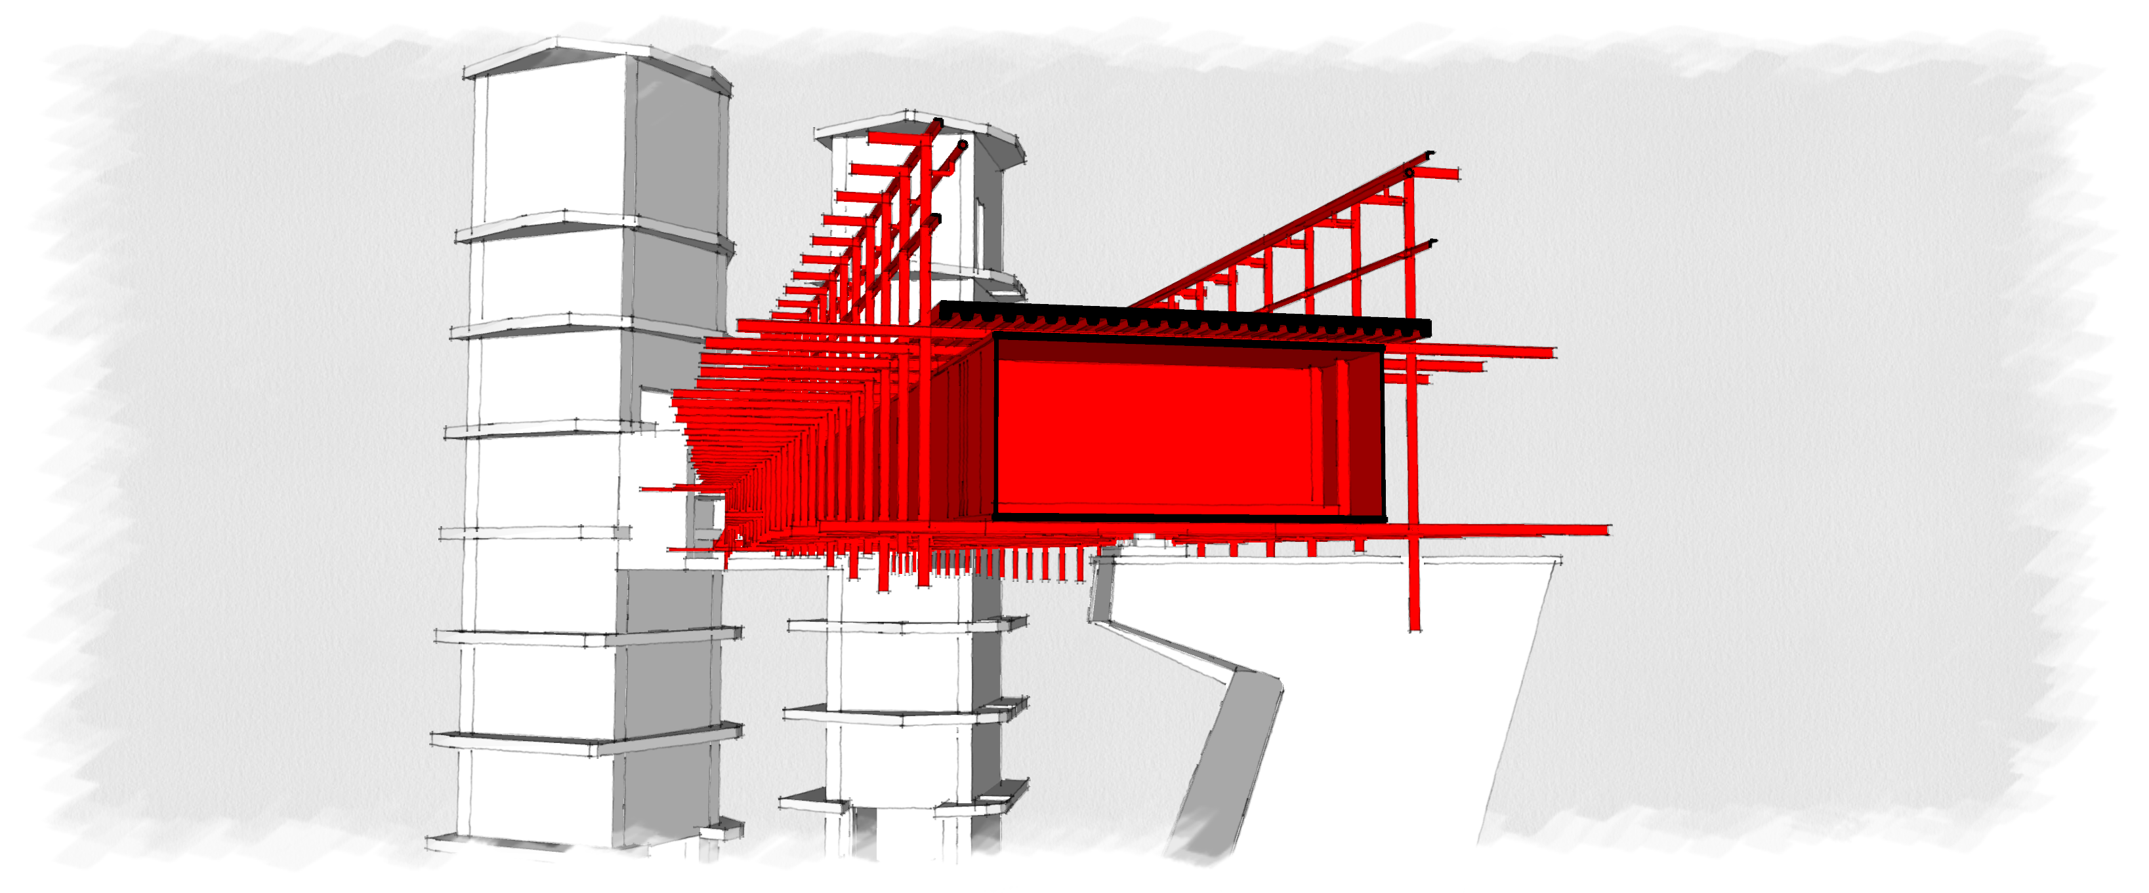
Sezione trasversale della passerella e sistema di appoggi sulle strutture delle torri e della pila centrale - “Lotto funzionale 2”
La passerella è costituita da una serie di tronchi di cassone (N. 8 tronchi da 8 metri di lunghezza e N. 1 tronco di lunghezza 6 metri) che dovranno essere saldati in cantiere prima dalla installazione della passerella stessa. Si evidenzia che il tronco in prossimità della pila centrale sarà installato proprio “a cavallo” della pila in maniera da avere continuità di elemento strutturale sopra l’appoggio centrale.
Il cassone è costituito da una lamiera superiore ed inferiore di spessore 40mm mentre le due componenti verticali avranno spessore pari a 12mm. All’interno del cassone si trovano diverse tipologie di rinforzi trasversali cercando, ove possibile, di lasciare la sezione “aperta” per una possibile ispezione della struttura stessa (nervature perimetrali e controventi diagonali bullonati). Ovviamente questa configurazione viene modificata e rinforzata nei pressi degli appoggi strutturali.
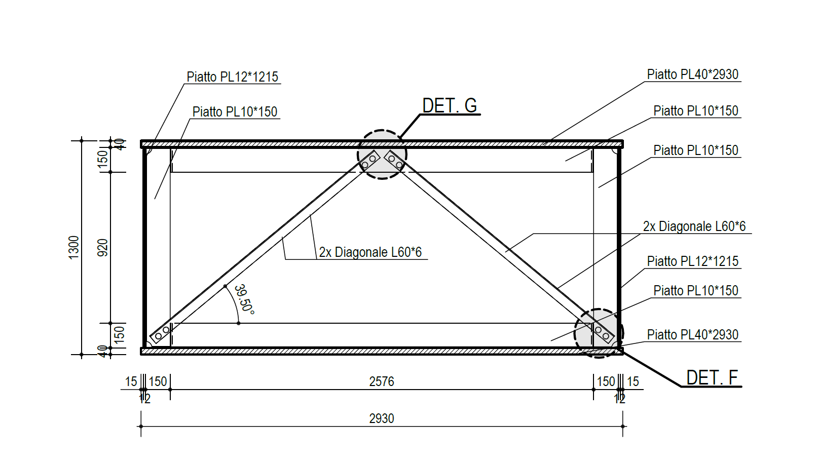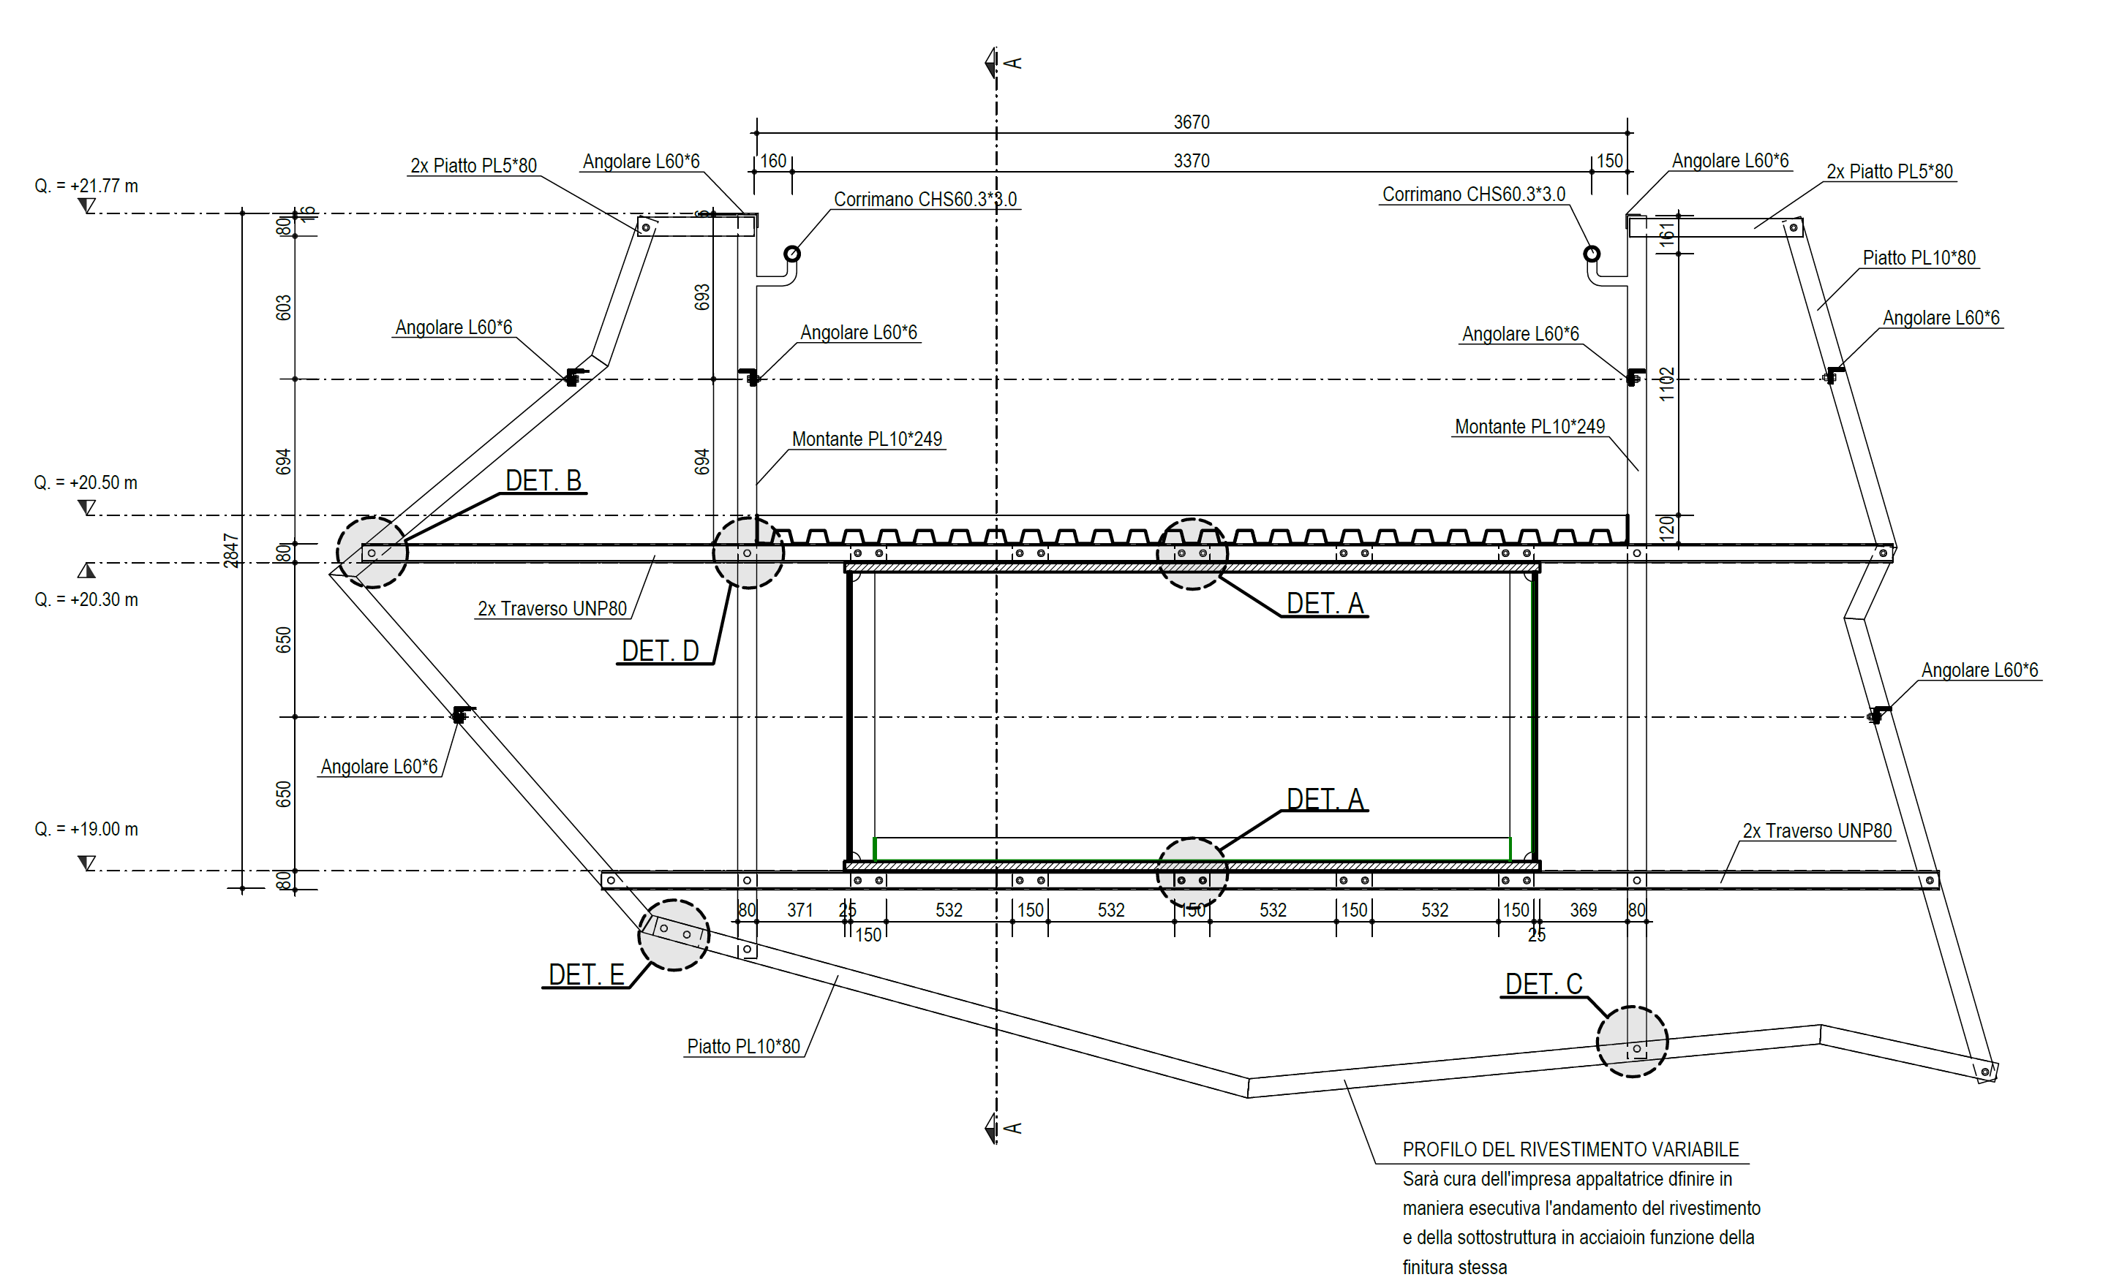
Sezione trasversale strutturale e completa della passerella in carpenteria metallica - “Lotto funzionale 2”
Sopra il cassone saranno posate delle travi trasversali che andranno a sostenere l’impalcato vero e proprio (più largo della sezione trasversale del cassone che è stato limitato a 3 metri per ovvi motivi di trasporto): su queste ultime sarà realizzato l’impalcato costituito da una lamiera grecata collaborante e da un getto di completamento di spessore totale pari a 12cm. Si evidenzia che l’impalcato sarà ordito con direzione longitudinale e non ha nessuna funzione strutturale.
Come evidente dalle sezioni il cassone sarà completato dall’impalcato (di cui al paragrafo precedente) e dalle strutture di sostegno e forma del rivestimento architettonico (realizzato con un sistema ceramico costituito da profili longitudinali ed elementi di finitura): la regola generale sarà quella di posizionare delle travi trasversali superiori e inferiori al cassone (di lunghezza variabile in funzione della geometria del rivestimento stesso) costituite da una doppia UNP80 e fra essere posizionare l’elemento verticale principale che realizza la struttura di parapetto della passerella. Esternamente, sempre mediante dei piatti con interasse pari a 1 metro, sarà realizzata una struttura che segue fedelmente il rivestimento e che dovrà essere eseguita secondo le indicazioni progettuali in funzione della tipologia di rivestimento e della forma dello stesso.
Il calcolo e la verifica delle strutture della passerella sono stati eseguito con un modello numerico in grado di cogliere il comportamento statico e dinamico della passerella stessa. Si rimanda alla relazione specifica per ogni dettaglio in merito.
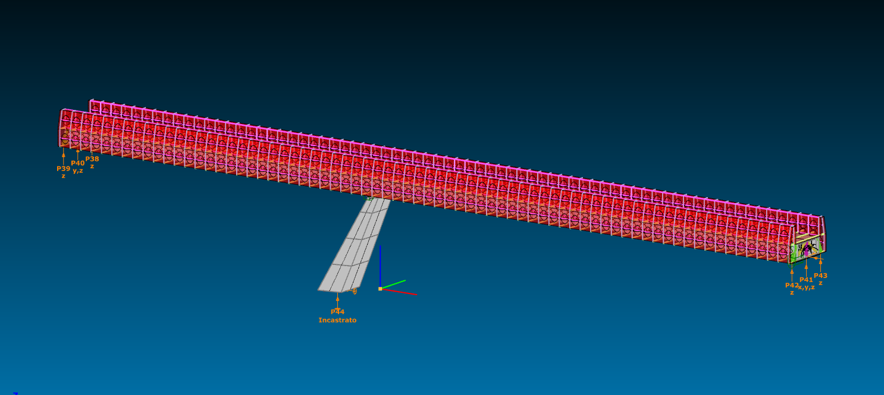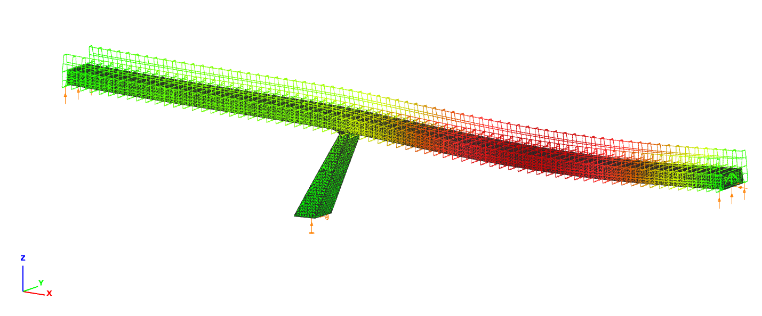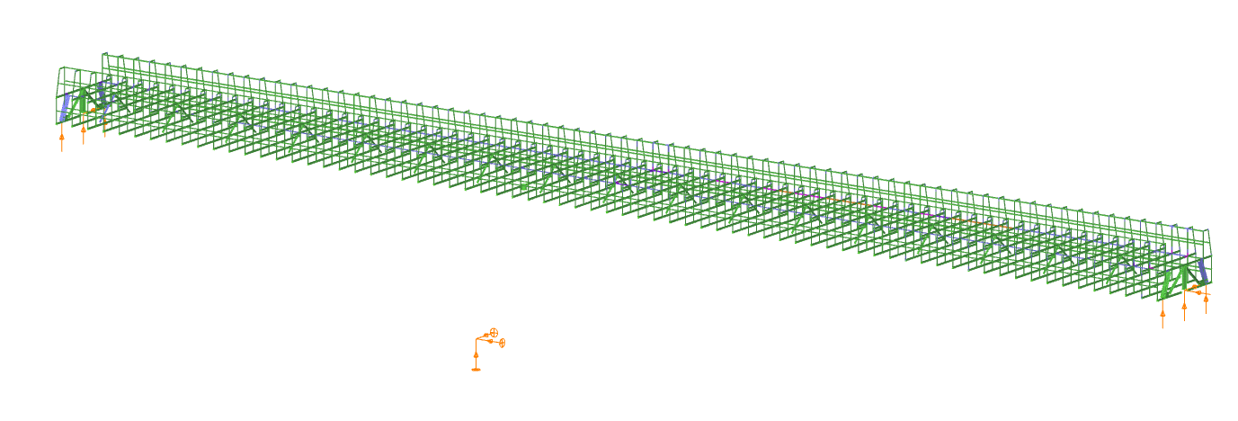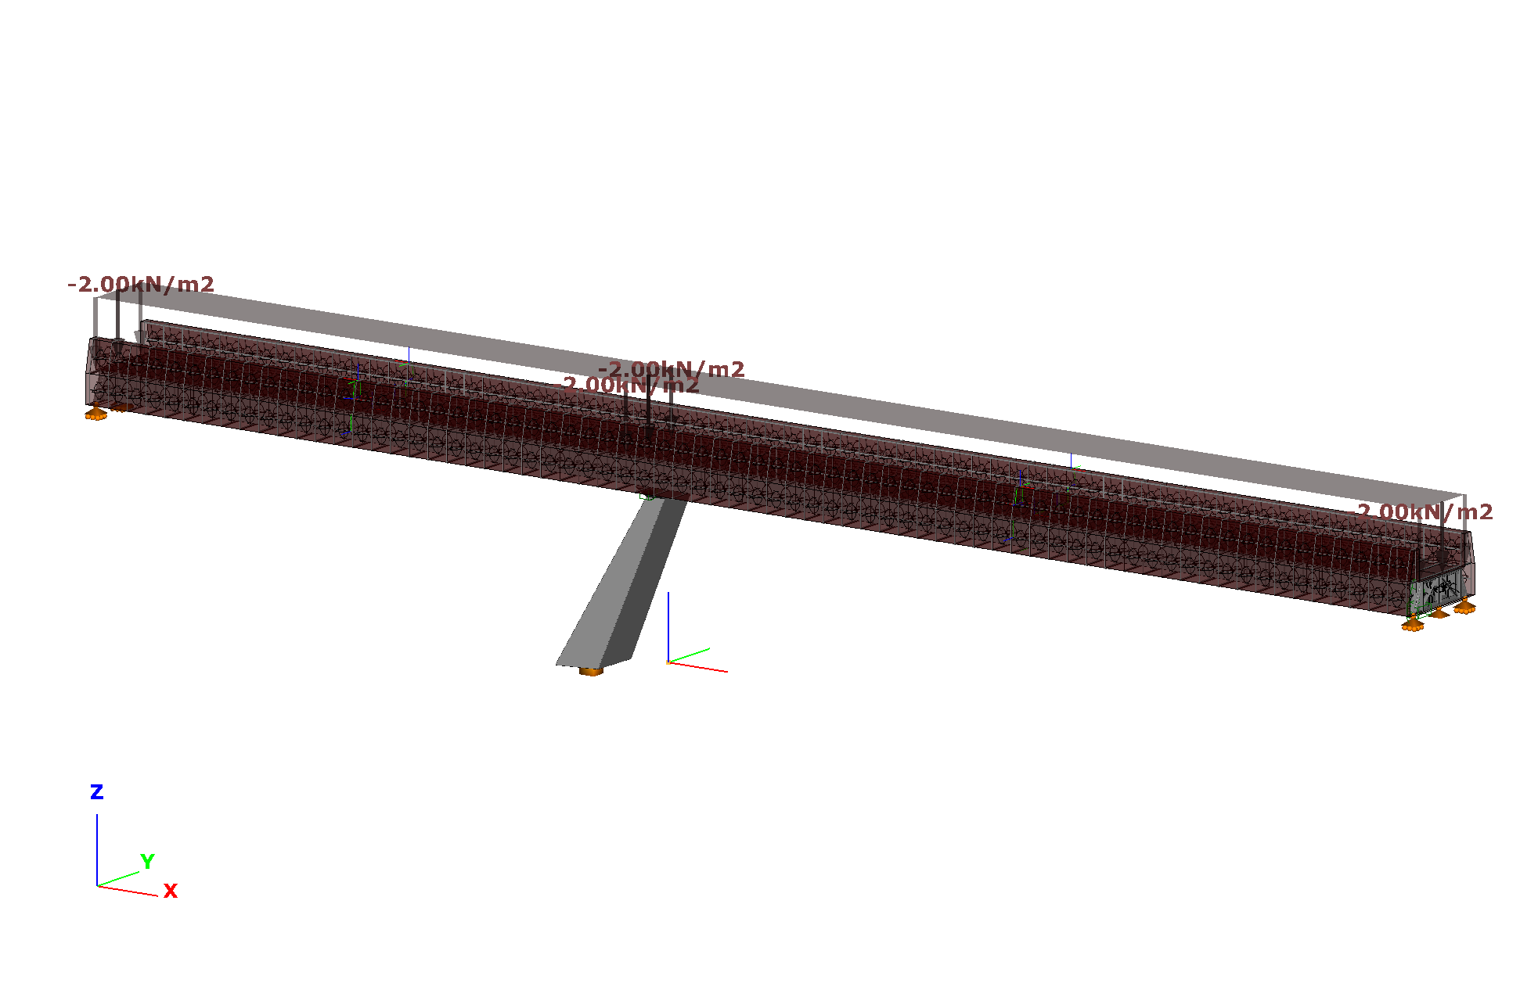
Viste del modello numerico e dei risultati dinamici o statici della passerella in acciaio - “Lotto funzionale 2”
Le sollecitazioni derivanti dal modello numerico della passerella sono state utilizzate ed implementate nei modelli numerici della pila centrale e della stazione di valle (che comprende le due torri dove la passerella scarica le azioni verticali e trasversali) così da coglierne l’effetto locale e globale.
Per affinare ulteriormente il calcolo, come meglio descritto nelle relazione di dettaglio, sono stati eseguiti più modelli numerici, contemplando modellazioni più semplici (tramite elementi beam) ad altri più raffinati (utilizzato elementi bidimensionali shell), utilizzando modelli con vincoli fissi o con vincoli elastici (soprattutto per cogliere l’effetto delle deformazioni della pila centrale) ed eseguendo calcoli di dettaglio per i nodi o le parti ritenute meritevoli per la struttura in oggetto.
Si segnala, a puro titolo indicativo, che il dimensionamento della struttura è stato dettato dagli aspetti dinamici e dal raggiungimento del comfort richiesto dal committente: proprio per questo motivo le verifiche strutturali di resistenza e di deformazione sono sempre ampiamente soddisfatte.

Pila centrale della passerella aerea di valle
Come evidenziato ai punti precedenti la passerella di valle risulta essere realizzata in due campate che vengono interrotte da una pila centrale di grande complessità strutturale: essa infatti risulta essere, per motivi architettonici, inclinata sia trasversalmente che longitudinalmente e questo ha comportato la scelta di realizzare la stessa con una sezione a cassone (in analogia con la passerella) e quindi conferire alla stessa una grande rigidezza torsionale e flessionale (in entrambe le direzioni).
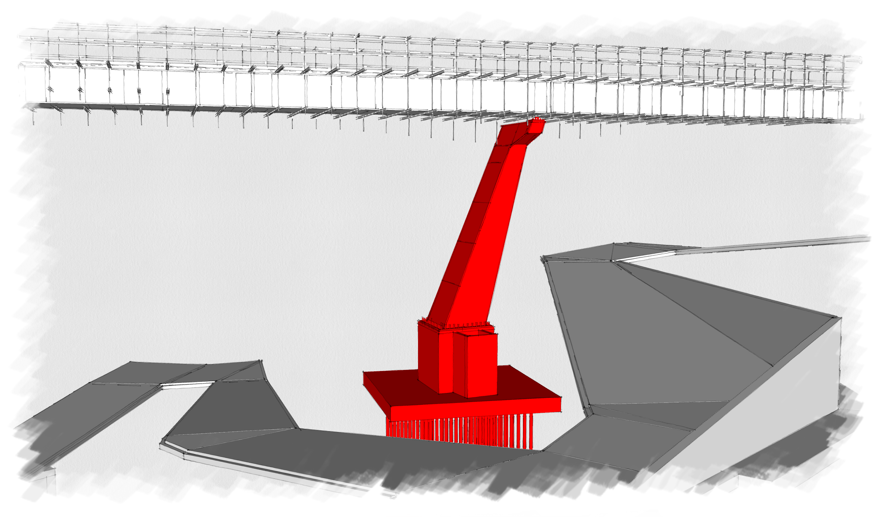
Vista e geometria della pila centrale di sostegno della passerella - “Lotto funzionale 2”
Dal punto di vista strutturale la pila centrale è quindi costituita da un sistema di fondazione in calcestruzzo armato (platea su micropali di fondazione ed elevazioni di grande spessore) e dall’elemento a sezione variabile e inclinazione di progetto in lamiera di acciaio Corten®.
La parte di base, a cui è necessario conferire grandi resistenze e rigidezze per supportare le azioni flettenti indotte dalle eccentricità in due direzioni, è costituita da una platea di fondazione di spessore 60cm (dimensioni 7 x 7 metri) e da una serie di micropali di fondazione (diametro perforazione 250mm ed armatura tubolare 139,7x8mm) di lunghezza pari a 10 metri.
Sulla platea saranno realizzati, secondo la forma geometrica della torre, 4 elementi verticali (spessore 60cm) che permettono innanzitutto di realizzare l’attacco calcestruzzo/acciaio fuori dal livello del terreno (aumentandone quindi la durabilità) ed inoltre permettono di ammorsare adeguatamente i tirafondi previsti per il collegamento acciaio/calcestruzzo.
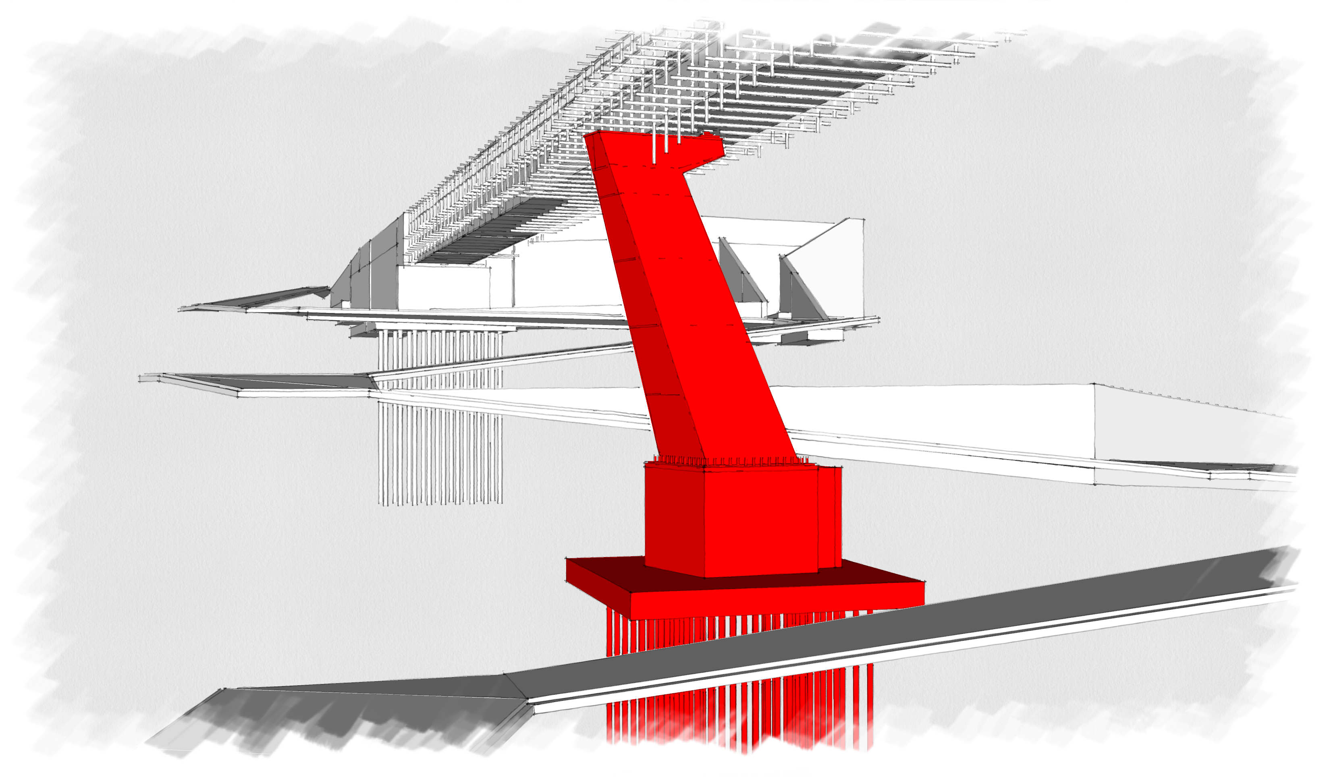
Vista e geometria della pila centrale di sostegno della passerella - “Lotto funzionale 2”
La sezione in acciaio è costituita da 4 piatti esterni di spessore 35mm (opportunamente nervati in continuo ma con un’apertura centrale per eventuali ispezioni di manutenzione) che si collegano alla struttura in calcestruzzo e sostengono il “pulvino” superiore realizzato completamente in acciaio.
Questa parte superiore, una sorta di capitello, risulta necessaria per garantire il rispetto geometrico della parte architettonica e per posizionare superiormente l’unico apparecchio di appoggio previsto come sostegno della passerella stessa.
Come già anticipato l’apparecchio di appoggio garantirà solamente il ritegno della passerella in direzione verticale ed in direzione trasversale: in direzione longitudinale risulterà infatti “scorrevole” così da permettere la dissipazione delle azioni termiche e non indurre sulla pila azioni flessionali anche in questa direzione.

Opere di collegamento – Percorsi a terra e muri di sostegno
Oltre alle opere descritte ai punti precedenti sarà realizzato, in analogia con l’opera di monte prevista dal lotto funzionale 1, un percorso pedonale adagiato parzialmente sul terreno naturale e parzialmente sul terreno scavato o riportato secondo l’altimetria del progetto architettonico esecutivo.
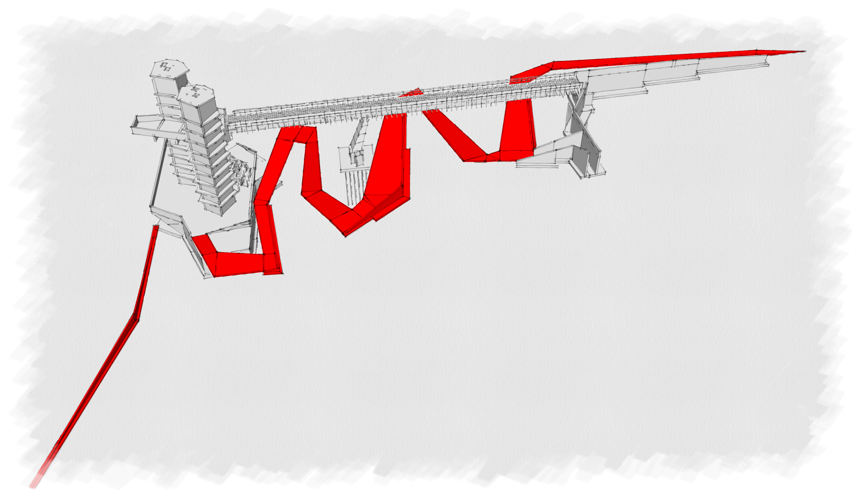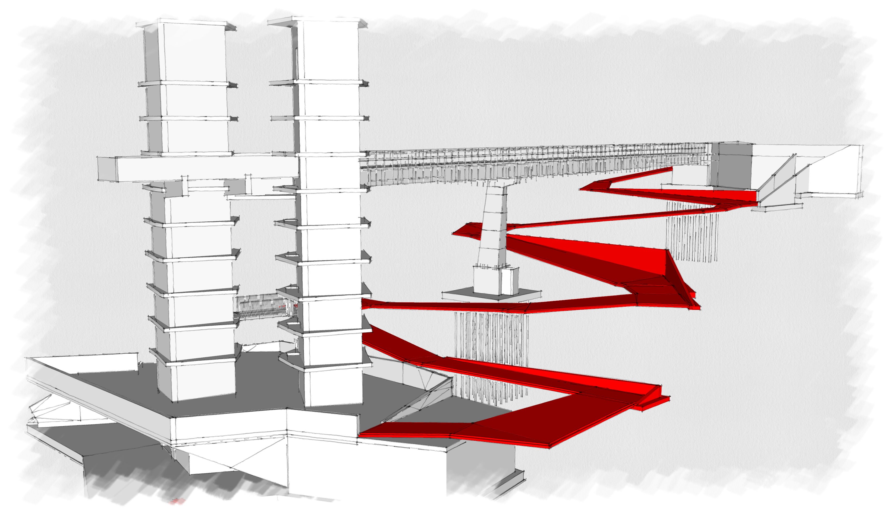
Individuazione delle opere propedeutiche ai percorsi in superficie - “Lotto funzionale 1”
Per rispettare la geometria e l’altimetria del percorso risultano necessarie una serie di opere di sostegno, localizzate soprattutto sui tornanti, che permetteranno di gestire le differenze di quote che si creano.
Strutturalmente le opere di sostegno presentano una altezza massima pari a circa 2-3 metri e saranno realizzate mediante la tipologia classica costituita da fondazione nastriforme ed elevazione di spessore 25cm: si segnala che gran parte di queste opere saranno rivestite in acciaio Corten mediante una lamiera di acciaio di completamento (vedi dettagli costruttivi del progetto architettonico esecutivo).
Le opere di sostegno sono localizzate principalmente lungo il percorso pedonale ed un tratto lungo il viale Gramsci, a fianco della stazione di valle (si rimanda agli elaborati grafici per la corretta localizzazione e geometria delle opere).

